**Załącznik nr 1 do SWZ**

**SZCZEGÓŁOWY OPIS PRZEDMIOTU ZAMÓWIENIA**

1. **Opis przedmiotu zamówienia**

Przedmiotem zamówienia jest dostawa okładzin siatkowych zgrzewanych zaczepowych, łańcuchowo-węzłowych oraz zestawów naprawczych do opinki wyrobisk korytarzowych w ramach składów konsygnacyjnych w ilości i rodzaju szczegółowo określonym w poniższej tabeli oraz w Formularzu Ofertowym, który stanowi załącznik nr 2 do SWZ.

**PODZIAŁ PRZEDMIOTU ZAMÓWIENIA NA CZĘŚCI ZAMÓWIENIA:**

|  |  |  |  |
| --- | --- | --- | --- |
| Zadanie | Nazwa materiału | Uzupełnienie  Oznaczenie wg normy  PN-G-15050:2018-01 | Ilość  (szt.),  (kompl). |
| Zadanie 1 | SIATKA OKŁADZINOWA ZACZEPOWA „Z" T-500 OCZKO 100X100MM, 2XZACZEPOWA | PN-G-15050-O-Z-OC-8SW/6-100x100/0,5x0,5 | 11 200 |
| Zadanie 2 | SIATKA OKŁADZINOWA ZACZEPOWA „Z" T-500 OCZKO 100X50MM, 2XZACZEPOWA | PN-G-15050-O-Z-OC-8SW/6-100x50/0,5x0,5 | 18 716 |
| Zadanie 3 | SIATKA OKŁADZINOWA ZACZEPOWA „Z" T-600 OCZKO 100X100MM, 2XZACZEPOWA | PN-G-15050-O-Z-OC-8SW/6-100x100/0,6x0,5 | 124 674 |
| Zadanie 4 | SIATKA OKŁADZINOWA ZACZEPOWA „Z" T-750 OCZKO 100X50 MM, 2XZACZEPOWA | PN-G-15050-O-Z-OC-8SW/6-100x100/0,75x0,5 | 464 641 |
| Zadanie 5 | SIATKA OKŁADZINOWA ZACZEPOWA „Z" T-750 OCZKO 100X50 MM, 2XZACZEPOWA **OCYNKOWANA** | PN-G-15050-O-Z-OC—8SW/6-100x50/0,75x0,5 | 25 000 |
| Zadanie 6 | SIATKA OKŁADZINOWA ZACZEPOWA „Z" T-800 OCZKO 100X100 MM, 2XZACZEPOWA | PN-G-15050-O-Z-OC—8SW/6-100x100/0,8x0,5 | 523 919 |
| Zadanie 7 | SIATKA OKŁADZINOWA ZACZEPOWA „Z" T-1000 OCZKO 100X100 MM, 2XZACZEPOWA | PN-G-15050-O-Z-OC—8SW/6-100x100/1x0,5 | 26 760 |
| Zadanie 8 | SIATKA OKŁADZINOWA ZACZEPOWA „Z" T-1000 OCZKO 100X50 MM, 2XZACZEPOWA | PN-G-15050-O-Z-OC—8SW/6-100x50/1x0,5 | 6 100 |
| Zadanie 9 | SIATKA OKŁADZINOWA ŁAŃCUCHOWO WĘZŁOWA „LW" T-500 OCZKO 100X100MM 7/5mm, 1XZACZEPOWA | PN-G-15050-O-LW-OC-7SW/5-100x100/0,5x0,5 | 33 380 |
| Zadanie 10 | SIATKA OKŁADZINOWA ŁAŃCUCHOWO WĘZŁOWA „LW" T-600 OCZKO 50X100MM 7/5mm, 1XZACZEPOWA | PN-G-15050-O-LW-OC-7SW/5-50x100/0,6x0,5 | 64 678 |
| Zadanie 11 | SIATKA OKŁADZINOWA ŁAŃCUCHOWO WĘZŁOWA „LW" T-600 OCZKO 100X100MM 7/5mm, 1XZACZEPOWA | PN-G-15050-O-LW-OC-7SW/5-100x100/0,6x0,5 | 37 467 |
| Zadanie 12 | SIATKA OKŁADZINOWA ŁAŃCUCHOWO WĘZŁOWA „LW" T-600 OCZKO 100X100MM 7/5mm, 1XZACZEPOWA **OCYNKOWANA** | PN-G-15050-O-LW-OC-7SW/5-100x100/0,6x0,5/PO | 7 817 |
| Zadanie 13 | SIATKA OKŁADZINOWA ŁAŃCUCHOWO WĘZŁOWA „LW" T-750 OCZKO 50X100MM 7/5mm, 1XZACZEPOWA | PN-G-15050-O-LW-OC-7SW/5-50x100/0,75x0,5 | 52 587 |
| Zadanie 14 | SIATKA OKŁADZINOWA ŁAŃCUCHOWO WĘZŁOWA „LW" T-800 OCZKO 50X100MM 7/5mm, 1XZACZEPOWA | PN-G-15050-O-LW-OC-7SW/5-50x100/0,8x0,5 | 845 506 |
| Zadanie 15 | SIATKA OKŁADZINOWA ŁAŃCUCHOWO WĘZŁOWA „LW" T-800 OCZKO 50X100MM 7/5mm, 1XZACZEPOWA **OCYNKOWANA** | PN-G-15050-O-LW-OC-7SW/5-50x100/0,8x0,5/PO | 23 139 |
| Zadanie 16 | SIATKA OKŁADZINOWA ŁAŃCUCHOWO WĘZŁOWA „LW" T-800 OCZKO 100X100MM 7/5mm, 1XZACZEPOWA | PN-G-15050-O-LW-OC-7SW/5-100x100/0,8x0,5 | 339 722 |
| Zadanie 17 | SIATKA OKŁADZINOWA ŁAŃCUCHOWO WĘZŁOWA „LW" T-900 OCZKO 50X100MM 7/5mm, 1XZACZEPOWA | PN-G-15050-O-LW-OC-7SW/5-50x100/0,9x0,5 | 8 000 |
| Zadanie 18 | SIATKA OKŁADZINOWA ŁAŃCUCHOWO WĘZŁOWA „LW" T-1000 OCZKO 50X100MM 7/5mm, 1XZACZEPOWA ZAGĘSZCZONA | PN-G-15050-O-LW-OC-7SW/5-50x100/1x0,5 | 67 210 |
| Zadanie 19 | SIATKA OKŁADZINOWA ŁAŃCUCHOWO WĘZŁOWA „LW" T-1000 OCZKO 50X100MM 8/6mm, 1XZACZEPOWA ZAGĘSZCZONA | PN-G-15050-O-LW-OC-8SW/6-50x100/1,0x0,5 | 81 176 |
| Zadanie 20 | SIATKA ŁAŃCUCHOWO WĘZŁOWA „LW" DO OPINKI WYROBISK ŚCIANOWYCH  **L-1500X800 MM**  OCZKO 50X100MM, 7/5mm  wytrzymałość siatki na zginanie – min 24kNm ZAGĘSZCZONA | PN-G-15050-S-LW-SC-7SW/5-50x100/1,5x0,8 | 16 550 |
| Zadanie 21 | SIATKA ŁAŃCUCHOWO WĘZŁOWA „LW" DO OPINKI WYROBISK ŚCIANOWYCH  **L-1500X400 MM**  OCZKO 50X100MM  wytrzymałość siatki na zginanie – min 12kNm;  wytrzymałość przegubowego połączenia dwóch segmentów- min 60kN, 7/5mm, **PRZEGUBOWA** ZAGĘSZCZONA | PN-G-15050-S-LW-SC-7SW/5-50x100/1,5x0,4 | 57 200 |
| Zadanie 22 | SIATKA ŁAŃCUCHOWO WĘZŁOWA „LW" DO OPINKI WYROBISK ŚCIANOWYCH  **L-1750X400 MM**  OCZKO 50X100MM  wytrzymałość siatki na zginanie – min 12kNm;  wytrzymałość przegubowego połączenia dwóch segmentów- min 60kN, 7/5mm, **PRZEGUBOWA** ZAGĘSZCZONA | PN-G-15050-S-LW-SC-7SW/5-50x100/1,75x0,4 | 6 265 |
| Zadanie 23 | ZESTAW NAPRAWCZY OPINKI  L-750X700 OCZKO 100X100MM, 1XZACZEPOWA ZAGĘSZCZANY | PN-G-15050-O-N-OC-7SW/5-100x100/0,75x0,7 | 2 100 |
| Zadanie 24 | ZESTAW NAPRAWCZY OPINKI  L-1000X700 OCZKO 100X100MM, 1XZACZEPOWA ZAGĘSZCZANY | PN-G-15050-O-N-OC-7SW/5-100x100/1,0x0,7 | 9 000 |
| Zadanie 25 | ZESTAW NAPRAWCZY OPINKI  L-1000X700 OCZKO 50X100MM, 1XZACZEPOWA ZAGĘSZCZANY | PN-G-15050-O-N-OC-7SW/5-50x100/1,0x0,7 | 9 850 |
| Zadanie 26 | ŚRUBA HAKOWA M16X195/80 Z NAKRĘTKĄ M16 KL.8,8 S255 UCHWYT ZACISKOWY DO NAPRAWY OPINKI WYROBISK CHODNIKOWYCH **OCYNKOWANY** |  | 92 125 |

1. **Wymagania prawne oraz wymagane parametry techniczno - użytkowe.**
2. **WYMAGANIA OGÓLNE DLA WSZYSTKICH ZADAŃ**
3. Oferowany przedmiot zamówienia winien być wolny od wad prawnych i nie naruszać praw majątkowych osób trzecich. W przypadku wystąpienia przez osobę trzecią z jakimkolwiek roszczeniem przeciwko Zamawiającemu wynikającym z naruszenia przez zaoferowany przedmiot zamówienia praw tej osoby, w tym praw wynikających z tytułu własności przemysłowej, Wykonawca zobowiązany jest do poniesienia (zwrotu Zamawiającemu) wszystkich kosztów i wydatków z tym związanych, wliczając w to koszty zapłacone przez Zamawiającego na rzecz osób trzecich, których prawa zostały naruszone.
4. Przedmiot zamówienia winien spełniać wymagania przepisów prawnych:
5. Ustawy z dnia 9 czerwca 2011 r. - „Prawo geologiczne i górnicze” (Dz.U. 2023, poz. 633),
6. Rozporządzenia Ministra Energii z dnia 23 listopada 2016 r. — „w sprawie szczegółowych wymagań dotyczących prowadzenia ruchu podziemnych zakładów górniczych” (Dz.U. 2017.1118 z późn. zm.).
7. Przedmiot zamówienia musi być fabrycznie nowy.
8. **Siatki okładzinowe zgrzewane muszą być wykonane wg normy PN-G-15050:2018-01.**
9. Przedmiot zamówienia musi być przystosowany do zastosowania w podziemnych wyrobiskach zakładów górniczych w pomieszczeniach „a”, „b” i „c” zagrożonych wybuchem metanu i w pomieszczeniach A i B zagrożonych wybuchem pyłu węglowego.
10. Materiały użyte w konstrukcji siatek, tj **pręty stalowe oraz materiały antykorozyjne** winny spełniać wymagania normy **PN-EN ISO 80079-36:2016-07** *Atmosfery wybuchowe - Część 36: Urządzenia nieelektryczne do atmosfer wybuchowych – Metodyka i wymagania oraz normy* **PN-EN 1127-2:2014-08** - wersja angielska. *Atmosfery wybuchowe - Zapobieganie wybuchowi i ochrona przed wybuchem - Część 2: Pojęcia podstawowe i metodologia dla górnictwa.*

Pręty stalowe użyte do produkcji przedmiotu zamówienia winny być zgodne z punktem 6.4.4.1 normy PN-EN ISO 80079-36:2016-07, tj. winny zawierać wagowo:

- nie więcej niż 15% ogółem aluminium (Al), magnezu (Mg), tytanu (Ti) i cyrkonu (Zr) i

- nie więcej niż 7,5% ogółem magnezu (Mg), tytanu (Ti) i cyrkonu (Zr).

1. **WYMAGANIA DLA GRUP ZADAŃ**
2. **WYMAGANIA SZCZEGÓŁOWE DLA ZADAŃ NR 1-8**

**Zadania nr 1-8 obejmują dostawę siatek okładzinowych zgrzewanych do obudowy odrzwiowej (typ O), zaczepowych (Z), w odmianie ciężkiej (OC) wykonanych z prętów**  **podłużnych spiralnie walcowanych (SW)** **i prętów poprzecznych gładkich.**

* 1. **Siatka okładzinowa zaczepowa** musi być wykonana zgodnie z aktualną dokumentacją techniczną producenta, w oparciu o którą producent otrzymał aktualnie obowiązujący certyfikat wydany przez jednostkę upoważnioną do certyfikacji przedmiotu zamówienia.
  2. Siatka okładzinowa zaczepowa ma być wykonana: z prętów podłużnych spiralnie walcowanych i z prętów poprzecznych gładkich o średnicach odpowiednio:
* pręty podłużne spiralnie walcowane**: 8,0 mm** z tolerancją do + 0,4 mm i do – 0,4 mm
* pręty poprzecznegładkie**: 6,0 mm** z tolerancją do + 0,5 mm i do – 0,3 mm

ze stali o właściwościach mechanicznych określonych w pkt 4.2 PN-G-15050:2018-01   
tj. o wytrzymałości na rozciąganie Rm min. 540 MPa.

* 1. Wymiary siatki:
     + długość siatki - podany w zadaniach wymiar T oznacza rozstaw obudowy, długość siatki winna być dostosowana do rozstawu odrzwi obudowy,
     + szerokość siatki: 500mm ± 1%,
  2. Wymiary oczek siatki (rozstaw prętów podłużnych x rozstaw prętów poprzecznych):
     + dla zadań nr 1-6 (siatki nie zagęszczonej): 100-3+3x100-3+5 mm,
     + dla zadań nr 7-8 (siatki zagęszczonej): 100-3+3x50-3+5 mm,
  3. Wymagana minimalna ilość prętów poprzecznych w siatce:
     + dla siatek o oczku 100x100mm:
     + T-500 - 4 szt.
     + T-600 - 4 szt.
     + T-750 - 6 szt.
     + T-800 - 7 szt.
     + T-1000 - 9 szt.
     + dla siatek o oczku 100x50mm:
     + T-500 - 7 szt.
     + T-750 - 11 szt.
     + T-1000 - 17 szt.
  4. **Wymagania wytrzymałościowe:**
     + Równoważnik nośności (Mgmin) ustalony w pkt. 3.1.3 normy PN-G-15050:2018-1 winien wynosić minimum **6,25 kNm.**
     + Wytrzymałość siatki na zginanie winna być ustalona zgodnie z metodyką określoną w pkt. 6.2.6 normy PN-G-15050:2018-01. Siatka obciążona siłą, przyłożoną do belki leżącej poprzecznie do prętów podłużnych w połowie długości siatki o równoważniku nośności Mgmin=6,25kNm nie powinna się ugiąć więcej niż 100 mm oraz nie powinna wykazywać trwałych odkształceń zaczepów (haków) a wyniki badań winny być pozytywne.
     + siła ścinająca zgrzeinę nie może być mniejsza niż 7,8 kN.
  5. Powierzchnie prętów nie powinny mieć pęknięć oraz innych nieciągłości materiału obniżających wytrzymałość siatki.
  6. Zgrzeiny powinny być wolne od zażużleń, pęcherzy, przepaleń i pęknięć.
  7. Niedopuszczalne są odkształcenia prętów.
  8. Haki zaczepowe powinny posiadać długość minimum 50 mm (odmiana 3 według normy PN-G-15050:2018-1 pkt.3) i być zagięte pod kątem 85°±2°.
  9. **Siatki ujęte w zadaniu nr 5 winny posiadać zabezpieczenie antykorozyjne**. Zabezpieczenie antykorozyjne winno być wykonane zgodnie z normą PN-EN ISO 1461 lub równoważną w postaci ocynkowania o grubości minimum 0,085mm.

Dopuszcza się zabezpieczenie antykorozyjne wykonane z innych powłok ochronnych o grubości nie mniejszej niż 0,06mm zgodnie **Normą PN-G-15050:2018-01 pkt 4.6**.

Zastosowane preparaty antykorozyjne powinny ściśle przylegać do podłoża, nie powodować zgrubień i prześwitów.

Zastosowane preparaty antykorozyjne powinny być trudnopalne, antyelektrostatyczne i nietoksyczne.

1. **WYMAGANIA WSPÓLNE DLA ZADAŃ NR 9-19**

**Zadania nr 9-19 obejmują dostawę siatek okładzinowych zgrzewanych do obudowy odrzwiowej (typ O), łańcuchowo-węzłowych (LW), w odmianie ciężkiej (OC) wykonanych z prętów** podłużnych spiralnie walcowanych (SW) i prętów poprzecznychgładkich.

* 1. Siatka okładzinowa łańcuchowo-węzłowa musi być wykonana zgodnie z aktualną dokumentacją techniczną producenta, w oparciu o którą producent otrzymał aktualnie obowiązujący certyfikat wydany przez jednostkę upoważnioną do certyfikacji przedmiotu zamówienia.
  2. **Siatka okładzinowa łańcuchowo-węzłowa ma być wykonana:**

**a). w zadaniach nr 9-18:**

**z prętów podłużnych spiralnie walcowanych i z prętów poprzecznych gładkich  
o średnicach odpowiednio :**

* pręty podłużne spiralnie walcowane: **7,0 mm** z tolerancją do + 0,4 mm i do – 0,4 mm
* pręty poprzecznegładkie: **5,0 mm** z tolerancją do + 0,5 mm i do – 0,3 mm

ze stali o właściwościach mechanicznych określonych w pkt 4.2 PN-G-15050:2018-01,   
tj. o wytrzymałości na rozciąganie Rm min 540 MPa.

**b). w zadaniu nr 19**

**z prętów podłużnych spiralnie walcowanych i z prętów poprzecznych gładkich  
o średnicach odpowiednio :**

* pręty podłużne spiralnie walcowane: **8,0 mm** z tolerancją do + 0,4 mm i do – 0,4 mm
* pręty poprzecznegładkie: **6,0 mm** z tolerancją do + 0,5 mm i do – 0,3 mm

ze stali o właściwościach mechanicznych określonych w pkt 4.2 PN-G-15050:2018-01,   
tj. o wytrzymałości na rozciąganie Rm min 540 MPa.

* 1. **Wymiary siatki:**
     + długość siatki - podany w zadaniach wymiar T oznacza rozstaw obudowy, długość siatki winna być dostosowana do rozstawu odrzwi obudowy,
     + szerokość siatki: 500mm ± 1%
  2. **Wymiary oczek siatki (rozstaw prętów podłużnych x rozstaw prętów poprzecznych):**
     + dla siatki nie zagęszczonej 100-3+3x100-3+5 mm,
     + dla siatki zagęszczonej 50-3+3 x100-3 +5mm, (rozstaw prętów podłużnych x rozstaw prętów poprzecznych); przy czym wymiar 50 mm dotyczy rozmieszczenia prętów podłużnych.
  3. **Wymagania wytrzymałościowe:**
     + **dla zadań 9-19:**
     + Równoważnik nośności Mgmin ustalony zgodnie z metodyką określoną w pkt. 3.1.3 normy PN-G-15050:2018-1 winien wynosić minimum **6,25 kNm**
     + Wytrzymałość siatki na zginanie winna być ustalona zgodnie z metodyką określoną w pkt. 6.2.6 normy PN-G-15050:2018-01. Siatka obciążona siłą, przyłożoną do belki leżącej poprzecznie do prętów podłużnych w połowie długości siatki o równoważniku nośności Mgmin=6,25kNm nie powinna się ugiąć więcej niż 100 mm oraz nie powinna wykazywać trwałych odkształceń zaczepów (haków) a wyniki badań winny być pozytywne.
     + siła ścinająca zgrzeinę nie może być mniejsza niż 7,8 kN.
  4. Powierzchnie prętów nie powinny mieć pęknięć oraz innych nieciągłości materiału obniżających wytrzymałość siatki. Zgrzeiny powinny być wolne od zażużleń, pęcherzy, przepaleń i pęknięć.
  5. Pręty podłużne winny zaczynać się hakiem zaczepowym, a kończyć się na skrajnym pręcie poprzecznym zamka. Pręty poprzeczne winny być tak rozmieszczone aby z prętami podłużnymi tworzyły oczko 50x100mm w przypadku siatki zagęszczonej lub 100x100mm w przypadku siatki nie zagęszczonej.
  6. Wymagana minimalna ilość prętów poprzecznych w siatce dla siatek o oczku 50x100mm i oczku 100x100mm, nie licząc dodatkowego pręta poprzecznego stanowiącego zamek siatki, jest następująca:
     + T-500 - 5 szt.
     + T-600 - 6 szt.
     + T-750 - 8 szt.
     + T-800 - 8 szt.
     + T-1000 - 10 szt.
  7. Haki zaczepowe powinny posiadać długość minimum 50mm.
  8. Długość zamka winna wynosić min 50mm licząc od miejsca zagięcia. Pręt poprzeczny wiążący o średnicy pręta podłużnego powinien znajdować się w odległości od 15mm do 20mm poniżej zagięcia zamka.
  9. Konstrukcja siatek musi zapewniać:
     + możliwość **wstępnej** wysięgnikowej zabudowy bez konieczności podparcia drugiego końca siatki,
     + możliwość połączeń poprzecznych segmentów siatki,
     + zabezpieczenie przed samoczynnym rozłączaniem poszczególnych siatek,
     + możliwość ich zabudowy w obrysie obudowy (bez potrzeby powiększania wyłomu wyrobiska).
  10. **Siatki ujęte w zadaniach** **nr 12 i 15** **winny posiadać zabezpieczenie antykorozyjne**. Zabezpieczenie antykorozyjne winno być wykonane zgodnie z normą **PN-EN ISO 1461** lub równoważną w postaci ocynkowania o grubości minimum 0,085mm.

Dopuszcza się zabezpieczenie antykorozyjne wykonane z innych powłok ochronnych o grubości nie mniejszej niż 0,06mm zgodnie **Normą PN-G-15050:2018-01 pkt 4.6**.

Zastosowane preparaty antykorozyjne powinny ściśle przylegać do podłoża, nie powodować zgrubień i prześwitów.

Zastosowane preparaty antykorozyjne powinny być trudnopalne, antyelektrostatyczne i nietoksyczne.

1. **WYMAGANIA SZCZEGÓŁOWE DLA ZADANIA NR 20**

**Zadanie nr 20 obejmuje dostawę siatek okładzinowych zgrzewanych do obudowy ścianowej (typ S), łańcuchowo-węzłowych (LW), w odmianie ciężkiej (SC) wykonanych z prętów**  **podłużnych spiralnie walcowanych (SW) i prętów poprzecznych gładkich**.

1. **Siatka okładzinowa zgrzewana do opinki wyrobisk ścianowych typu „S” łańcuchowo-węzłowa „LW” w odmianie ciężkiej „SC”** **musi być wykonana wg normy PN-G-15050:2018-01.**
2. Siatka okładzinowa łańcuchowo-węzłowa musi być wykonana zgodnie z aktualną dokumentacją techniczną producenta, w oparciu o którą producent otrzymał aktualnie obowiązujący certyfikat wydany przez jednostkę upoważnioną do certyfikacji przedmiotu zamówienia.
3. **Siatka okładzinowa łańcuchowo-węzłowa ma być wykonana:**

* **z prętów podłużnych spiralnie walcowanych i z prętów poprzecznych gładkich  
  o średnicach odpowiednio:**
* pręty podłużne spiralnie walcowane: 7,0 mm z tolerancją do + 0,4 mm i do – 0,4 mm
* pręty poprzeczne gładkie: 5,0 mm z tolerancją do + 0,5 mm i do – 0,3 mm

ze stali o właściwościach mechanicznych określonych w pkt 4.2 PN-G-15050:2018-01,   
tj. o wytrzymałości na rozciąganie Rm min 540 MPa.

1. Wymiary oczek siatki (rozstaw prętów podłużnych x rozstaw prętów poprzecznych): 50x100 mm, przy czym wymiar 50 mm dotyczy rozmieszczenia prętów podłużnych.
2. **Wymagania wytrzymałościowe:**
   * + dla siatki 1500x800mm oczko 50x100mm

* Równoważnik nośności Mgmin ustalony zgodnie z metodyką określoną w pkt. 3.1.3 normy PN-G-15050:2018-1 winien wynosić **minimum 24 kNm.**

Wytrzymałość siatki na zginanie winna być ustalona zgodnie z metodyką określoną w pkt. 6.2.6 normy PN-G-15050:2018-01, a połączenie siatek obciążonych siłą wywołującą moment zginający **24 kNm** nie może ulec zerwaniu.

* siła ścinająca zgrzeinę nie może być mniejsza niż 7,8 kN.

1. Powierzchnie prętów nie powinny mieć pęknięć oraz innych nieciągłości materiału obniżających wytrzymałość siatki.
2. Zgrzeiny powinny być wolne od zażużleń, pęcherzy, przepaleń i pęknięć.
3. Niedopuszczalne są odkształcenia prętów.
4. Konstrukcja siatek musi zapewniać:
   * + możliwość wysięgnikowej zabudowy bez konieczności podparcia drugiego końca siatki,
     + możliwość połączeń poprzecznych segmentów siatki,
     + zabezpieczenie przed samoczynnym rozłączaniem poszczególnych siatek.
5. **WYMAGANIA SZCZEGÓŁOWE DLA ZADAŃ NR 21-22**

**Zadania nr 21-22 obejmują dostawę siatek okładzinowych zgrzewanych do obudowy ścianowej (typ S), łańcuchowo-węzłowych (LW), w odmianie ciężkiej (SC) wykonanych z prętów**  **podłużnych spiralnie walcowanych (SW) i prętów poprzecznych gładkich**.

1. **Siatka okładzinowa zgrzewana do opinki wyrobisk ścianowych „S” łańcuchowo-węzłowa** **„LW”** **przegubowa (opinka segmentowa zgrzewana) musi być wykonana wg normy PN-G-15050:2018-01, z zastrzeżeniem pkt 5.**
2. Opinka segmentowa zgrzewana musi być wykonana zgodnie z aktualną dokumentacją techniczną producenta, w oparciu o którą producent otrzymał aktualnie obowiązujący certyfikat wydany przez jednostkę upoważnioną do certyfikacji przedmiotu zamówienia.
3. **Opinka segmentowa zgrzewana ma być wykonana:**

* **z prętów podłużnych spiralnie walcowanych i z prętów poprzecznych gładkich  
  o średnicach odpowiednio:**
* pręty podłużne spiralnie walcowane: 7,0 mm z tolerancją do + 0,4 mm i do – 0,4 mm
* pręty poprzeczne gładkie: 5,0 mm z tolerancją do + 0,5 mm i do – 0,3 mm

ze stali o właściwościach mechanicznych określonych w pkt 4.2 PN-G-15050:2018-01,   
tj. o wytrzymałości na rozciąganie Rm min 540 MPa.

1. Wymiary oczek opinki (rozstaw prętów podłużnych x rozstaw prętów poprzecznych): 50x100 mm, przy czym wymiar 50 mm dotyczy rozmieszczenia prętów podłużnych.
2. **Wymagania wytrzymałościowe:**
   * 1. Równoważnik nośności Mgmin ustalony zgodnie z metodyką określoną w pkt. 3.1.3 normy PN-G-15050:2018-01 winien wynosić **minimum 24 kNm.**

Wytrzymałość siatki na zginanie ustalona zgodnie z metodyką określoną w pkt. 6.2.6 normy PN-G-15050:2018-01; musi wynosić co najmniej **12 kNm** (dla opinki o szerokości 400mm)  potwierdzona badaniami laboratoryjnymi. Przy takiej wartości połączenie dwóch segmentów (siatek) nie może ulec zerwaniu.

* + 1. Siła ścinająca zgrzeinę nie może być mniejsza niż 7,8 kN.
    2. Wytrzymałość przegubowego połączenia dwóch segmentów musi wynosić **co najmniej 60kN** (dla opinki o długości 1500mm) potwierdzona badaniami laboratoryjnymi. Przy takiej wartości połączenie dwóch segmentów (siatek) nie może ulec zerwaniu.

1. Powierzchnie prętów nie powinny mieć pęknięć oraz innych nieciągłości materiału obniżających wytrzymałość siatki.
2. Zgrzeiny powinny być wolne od zażużleń, pęcherzy, przepaleń i pęknięć.
3. Niedopuszczalne są odkształcenia prętów.
4. Opinka segmentowa musi być wykonana na bazie siatki łańcuchowo – węzłowej.
5. Konstrukcja segmentów opinki musi zapewniać:

* możliwość połączenia nośnych prętów podłużnych za pomocą hakowego połączenia oraz dwóch prętów poprzecznych, tj.: pręta zaczepowego i pręta końcowego podpierających koniec haków – wytrzymałość połączenia zgodnie **z pkt. 5a),**
* **przegubowe**, wykonywane w ścianie, nierozłączne połączenie dwóch segmentów opinki zrealizowane bez użycia narzędzi – wytrzymałość połączenia zgodnie **z pkt. 5c),**
* możliwość zabudowy opinki w płaszczyźnie pionowej spod stropnicy ścianowej obudowy zmechanizowanej, z poziomu spągu.

1. **WYMAGANIA SZCZEGÓŁOWE DLA ZADAŃ NR 23-25:**

**Zadania nr 23-24 obejmują dostawę zestawów naprawczych do obudowy odrzwiowej (typ O), łańcuchowo-węzłowych (LW), w odmianie ciężkiej (OC) wykonanych z prętów** podłużnych spiralnie walcowanych (SW) i prętów poprzecznychgładkich z elementami mocującymi, zakładanych na odrzwia obudowy od wewnętrznej strony wyrobiska.

* 1. Zestaw naprawczy opinki wyrobisk korytarzowych musi być wykonany zgodnie z aktualną dokumentacją techniczną producenta, w oparciu o którą producent otrzymał aktualnie obowiązujący certyfikat wydany przez jednostkę upoważnioną do certyfikacji przedmiotu zamówienia.
  2. **Zestaw naprawczy opinki wyrobisk chodnikowych musi konstrukcyjnie odpowiadać siatce okładzinowej łańcuchowo-węzłowej i ma być wykonany z prętów podłużnych spiralnie walcowanych i z prętów poprzecznych gładkich o średnicach odpowiednio:**
* pręty podłużne spiralnie walcowane: 7,0 mm z tolerancją do + 0,4 mm i do – 0,4 mm
* pręty poprzecznegładkie: 5,0 mm z tolerancją do + 0,5 mm i do – 0,3 mm

ze stali o właściwościach mechanicznych określonych w pkt 4.2 PN-G-15050:2018-01,   
tj. o wytrzymałości na rozciąganie Rm min 540 MPa.

* 1. **Wymiary oczek siatki (rozstaw prętów podłużnych x rozstaw prętów poprzecznych):**
* dla siatki nie zagęszczonej - 100-3+3x100-3+5mm,
* dla siatki zagęszczonej - 50-3+3 x100-3 +5mm, (rozstaw prętów podłużnych x rozstaw prętów poprzecznych); przy czym wymiar 50 mm dotyczy rozmieszczenia prętów podłużnych.
  1. **Wymagania wytrzymałościowe:**
     + Równoważnik nośności Mgmin ustalony zgodnie z metodyką określoną w pkt. 3.1.3 normy PN-G-15050:2018-01 winien wynosić minimum **6,25 kNm.**
     + Wytrzymałość siatki na zginanie winna być ustalona zgodnie z metodyką określoną w pkt. 6.2.6 normy PN-G-15050:2018-01. Siatka obciążona siłą, przyłożoną do belki leżącej poprzecznie do prętów podłużnych w połowie długości siatki o równoważniku nośności Mgmin=6,25 kNm nie powinna się ugiąć więcej niż 100 mm oraz nie powinna wykazywać trwałych odkształceń zaczepów (haków) a wyniki badań są określone jako pozytywne
     + siła ścinająca zgrzeinę nie może być mniejsza niż 7,8 kN.
  2. Powierzchnie prętów nie powinny mieć pęknięć oraz innych nieciągłości materiału obniżających wytrzymałość siatki.
  3. Zgrzeiny powinny być wolne od zażużleń, pęcherzy, przepaleń i pęknięć.
  4. Niedopuszczalne są odkształcenia prętów.
  5. Zestaw naprawczy opinki wyrobisk korytarzowych musi posiadać dociski (podkładki) minimum 4szt. o grubości min. 3mm, połączone za pomocą 4 śrub hakowych (gwint śruby co najmniej M16 lub Tr16).

1. **WYMAGANIA SZCZEGÓŁOWE DLA ZADANIA NR 26:**

**Zadanie nr 26 obejmuje dostawę uchwytów zaciskowych do naprawy opinki wyrobisk chodnikowych**.

1. Uchwyt zaciskowy współpracujący z opinką wiotką złożony jest ze śruby hakowej Ø16 z nakrętką i z płytki dociskowej z otworem na śrubę hakową Ø16, w której wykonany jest co najmniej jeden otwór na poziomy pręt bazaltowy usztywniający Ø8.
2. Uchwyty muszą być ocynkowane.
3. **WYMAGANIA WSPÓLNE DLA ZADAŃ 1-25** 
   1. **Cechowanie zgodnie z dokumentacją techniczną producenta będącą podstawą wydania certyfikatu.**
   2. **Pakowanie:** siatki należy dostarczać w wiązkach trwale związanych po 50 sztuk lub po 100 sztuk w zależności od wskazania w zamówieniu realizacyjnym. W przypadku stosowania zestawów naprawczych opinki do jednej partii zestawu naprawczego, pakowanej po 50 szt. należy dodać w oddzielnym pojemniku dociski wraz ze śrubami hakowymi w ilości przeznaczonej do zabudowy jednej paczki (wiązki).

Każdą wiązkę należy zaopatrzyć w przywieszkę zawierającą następujące dane :

* + - nazwę Wykonawcy, nazwę Producenta (wytwórcy),
  + - oznaczenie wyrobu wg PN-G-15050:2018-01 p.3.2 (SIATKA, symbol typu, symbol rodzaju, symbol odmiany, średnice prętów, wymiary),
  + - nr partii,
  + - ilość sztuk w wiązce,
  + - datę produkcji,
  + - numer certyfikatu,
  + - znak kontroli jakości,
  + - nazwę i adres Zamawiającego (miejsce dostawy).

Przywieszki powinny być poprawnie przytwierdzone do wiązki i zabezpieczone przed wpływami atmosferycznymi.

1. **Przedmiotowe środki dowodowe wymagane w celu potwierdzenia spełnienia przez oferowane dostawy wymagań określonych przez Zamawiającego – do złożenia wraz z ofertą*.***
2. Oświadczenie o spełnieniu wymagań prawnych i jakościowych oferowanego przedmiotu zamówienia oraz wykaz załączonych dokumentów potwierdzających spełnianie przez oferowane dostawy wymagań określonych przez Zamawiającego *–* ***zgodnie z zapisem Załącznika Nr 3 do SWZ.***
3. Oświadczenie dotyczące przedmiotu oferty – oświadczenie Wykonawcy, a w przypadku oferty wspólnej Pełnomocnika, iż oferowany wyrób spełnia wymagania prawa polskiego i Unii Europejskiej w zakresie wprowadzania na rynek i do użytku w podziemnych wyrobiskach zakładów górniczych w warunkach istniejących zagrożeń *–* ***zgodnie z zapisem Załącznika Nr 3 do SWZ.***
4. Oświadczenie Wykonawcy dotyczące adresów, na które należy wystawić i dostarczyć fakturę za usługę składów konsygnacyjnych – ***zgodnie z zapisem Załącznika Nr 3 do SWZ.***

**Dotyczy zadań 1-25:**

1. Aktualny(e) dobrowolny(e) certyfikat(y) na zgodność z wymogami normy  
   ***PN-G-15050:2018-01*** wydany(e), na podstawie udzielonej akredytacji w zakresie ww. normy przez akredytowaną jednostkę certyfikującą wyroby**.** *Akredytacja dla jednostki certyfikującej wyroby w zakresie norm* ***PN-G-15050:2018-01*** *musi być udzielona przez Polskie Centrum Akredytacji 01-382 Warszawa, ul. Szczotkarska 42 lub przez inne jednostki akredytujące, których Certyfikaty Akredytacji, Polskie Centrum Akredytacji uznaje na podstawie członkostwa w organizacjach międzynarodowych zrzeszających jednostki akredytujące lub na podstawie zawartych porozumień międzynarodowych, skutkujących w wzajemnym uznawaniem Certyfikatów Akredytacji.*

**lub**

aktualny(e) dobrowolny(e) certyfikat(y), wydany(e) przez jednostkę certyfikującą wyroby potwierdzający(e), że dokładnie oznaczone produkty będące przedmiotem zamówienia spełniają wymagania bezpieczeństwa uwzględniające postanowienia Ustawy Prawo geologiczne i górnicze oraz wymagania zawarte w aktach wykonawczych wydanych z delegacji tej ustawy, obowiązującej w dniu wydania certyfikatu **.**

*UWAGA:*

1. *Certyfikaty/dopuszczenia/inne dokumenty potwierdzające spełnienie wymagań przedmiotowych przedstawione przez Wykonawcę w ofercie muszą być ważne* ***w dniu składania ofert.***
2. *W przypadku braku ważności złożonego wraz z ofertą certyfikatu/dopuszczenia/innego dokumentu potwierdzającego spełnienie wymagań przedmiotowych na cały okres trwania procedury przetargowej oraz cały okres realizacji zamówienia, Wykonawca zobowiązany jest dostarczyć drogą elektroniczną na adres e-mail:* [clm.katowice@pgg.pl](mailto:clm.katowice@pgg.pl) *oraz (artur.mandrysz@pgg.pl) bądź poprzez Platformę EFO na elektroniczne wezwanie w określonym przez Zamawiającego terminie aktualny/e – obowiązujący/e certyfikat/dopuszczenie/ inny dokument potwierdzający spełnienie wymagań przedmiotowych.**Dostarczony dokument musi dotyczyć wyrobu zaoferowanego przez Wykonawcę w ofercie przetargowej.*
3. *W przypadku wyboru oferty Wykonawcy, który przedstawił dokument, który stracił ważność po wyborze oferty, a przed zawarciem umowy i nie dostarczył certyfikatu/dopuszczenia/ innego dokumentu potwierdzającego spełnienie wymagań przedmiotowych zgodnie z pkt. b), zawarcie umowy będzie niemożliwe z przyczyn leżących po stronie Wykonawcy, a Zamawiający zatrzyma wadium wraz z odsetkami na podstawie art. 98 ust. 6 pkt. 3) ustawy, według treści którego Zamawiający zatrzymuje wadium wraz z odsetkami, jeżeli zawarcie umowy w sprawie zamówienia publicznego stało się niemożliwe z przyczyn leżących po stronie Wykonawcy.*
4. Dokument, zawierający co najmniej rysunek techniczny oferowanego przedmiotu zamówienia, potwierdzający spełnienie przez oferowane wyroby wymaganych przez Zamawiającego parametrów techniczno - użytkowych przedmiotu zamówienia, zgodny z uzyskanym certyfikatem,
5. Sprawozdanie (raport) z badań technicznych oferowanego przedmiotu zamówienia wykonane przez akredytowaną jednostkę certyfikującą lub akredytowane laboratorium badawcze na podstawie udzielonej akredytacji w zakresie normy ***PN-G-15050:2018-01***, potwierdzające spełnienie przez oferowany przedmiot zamówienia wymagań tej normy, będące podstawę wydania certyfikatu.

*Akredytacja dla jednostki certyfikującej lub laboratorium badawczego w zakresie normy* ***PN-G-15050:2018-01*** *musi być udzielona przez Polskie Centrum Akredytacji, 01-382 Warszawa, ul. Szczotkarska 42 lub przez inne jednostki akredytujące, których Certyfikaty Akredytacji, Polskie Centrum Akredytacji uznaje na podstawie zawartych porozumień międzynarodowych zrzeszających jednostki akredytujące lub na podstawie zawartych porozumień międzynarodowych skutkujących wzajemnym uznawaniem Certyfikatów Akredytacji.*

**lub**

Sprawozdanie (raport) z badań technicznych oferowanego przedmiotu zamówienia, wykonane przez niezależną od Wykonawcy nieakredytowaną jednostkę certyfikacyjną lub laboratorium badawcze, potwierdzające spełnienie wymagań normy ***PN-G-15050:2018-01*,** będące podstawą wydania certyfikatu.

1. Instrukcja zabudowy - *dotyczy siatek łańcuchowo-węzłowych do opinki wyrobisk ścianowych* ***ujętych w zadaniach nr 20-22.***
2. **Opis cechy stosowanej przez Wykonawcę do oznaczenia wyrobu.**
3. Oświadczenie Wykonawcy określające wagę jednostkową oferowanego przedmiotu zamówienia ***na druku*** ***załącznika nr 3 do niniejszej swz (tabela nr 1).***
4. **Siatki ujęte w zadaniach nr 5, 12 i 15 winny posiadać zabezpieczenie antykorozyjne**.

Zastosowane preparaty antykorozyjne powinny być trudnopalne, antyelektrostatyczne i nietoksyczne.

W celu potwierdzenia, iż siatki z zabezpieczeniem antykorozyjnym ujęte w zadaniach **nr 5, 12 i 15** lub zastosowane preparaty do wykonania zabezpieczenia antykorozyjnego siatek ujętych w zadaniach **nr 5, 12 i 15** są trudnopalne, antyelektrostatyczne i nietoksyczne Wykonawca winien dołączyć do oferty:

* 1. Aktualny(e) dobrowolny(e) certyfikat(y) wydany dla siatek z zabezpieczeniem antykorozyjnym lub Aktualny(e) dobrowolny(e) certyfikat(y) wydany dla zastosowanych preparatów antykorozyjnych na zgodność z wymogami norm:
* PN-EN 1127-2:2014-08 - wersja angielska. *Atmosfery wybuchowe - Zapobieganie wybuchowi i ochrona przed wybuchem - Część 2: Pojęcia podstawowe i metodologia dla górnictwa*
* PN-EN 13463-1:2010. *Urządzenia nieelektryczne w w przestrzeniach zagrożonych wybuchem. Część 1: Podstawowe założenia i wymagania w zakresie antyelektrostatyczności lub* PN-EN ISO 80079-36:2016-07. *Atmosfery wybuchowe - Część 36: Urządzenia nieelektryczne do atmosfer wybuchowych – Metodyka i wymagania*

oraz na zgodność z wymogami:

* Rozporządzenia Ministra Energii z dnia 23 listopada 2016 r. w sprawie szczegółowych wymagań dotyczących prowadzenia ruchu podziemnych zakładów górniczych (Dz.U.2017. 1118 ze zm.), w tym w szczególności spełnienia wymagań określonych § 28 przedmiotowego Rozporządzenia w zakresie antyelektrostatyczności, trudnopalności i nietoksyczności oraz stosowania w podziemnych wyrobiskach zakładów górniczych wydobywających węgiel kamienny.

i/lub

* 1. Sprawozdanie(a), raport(y) lub opinia(e) z badań technicznych oferowanego przedmiotu zamówienia lub Sprawozdanie(a), raport(y) lub opinia(e) z badań technicznych zastosowanych preparatów antykorozyjnych wykonane przez akredytowaną jednostkę certyfikującą lub akredytowane laboratorium badawcze na podstawie udzielonej akredytacji, potwierdzające spełnienie przez oferowany przedmiot zamówienia lub zastosowane preparaty antykorozyjne norm:
* PN-EN 1127-2:2014-08 - wersja angielska. *Atmosfery wybuchowe - Zapobieganie wybuchowi i ochrona przed wybuchem - Część 2: Pojęcia podstawowe i metodologia dla górnictwa*
* PN-EN 13463-1:2010. *Urządzenia nieelektryczne w w przestrzeniach zagrożonych wybuchem. Część 1: Podstawowe założenia i wymagania w zakresie antyelektrostatyczności lub* PN-EN ISO 80079-36:2016-07. *Atmosfery wybuchowe - Część 36: Urządzenia nieelektryczne do atmosfer wybuchowych – Metodyka i wymagania*

oraz wymagań określonych w:

* Rozporządzeniu Ministra Energii z dnia 23 listopada 2016 r. w sprawie szczegółowych wymagań dotyczących prowadzenia ruchu podziemnych zakładów górniczych (Dz.U.2017. 1118 ze zm.), w tym w szczególności spełnienia wymagań określonych § 28 przedmiotowego Rozporządzenia w zakresie antyelektrostatyczności, trudnopalności i nietoksyczności oraz stosowania w podziemnych wyrobiskach zakładów górniczych wydobywających węgiel kamienny.

*Akredytacja dla jednostki certyfikującej lub laboratorium badawczego w zakresie norm* ***PN-EN 1127-2:2014-08, PN-EN 13463-1:2010 lub PN-EN ISO 80079-36:2016-07 oraz wymagań określonych w § 28 przedmiotowego Oporządzenia w zakresie antyelektrostatyczności, trudnopalności i nietoksyczności*** *musi być udzielona przez Polskie Centrum Akredytacji, 01-382 Warszawa, ul. Szczotkarska 42 lub przez inne jednostki akredytujące, których Certyfikaty Akredytacji, Polskie Centrum Akredytacji uznaje na podstawie zawartych porozumień międzynarodowych zrzeszających jednostki akredytujące lub na podstawie zawartych porozumień międzynarodowych skutkujących wzajemnym uznawaniem Certyfikatów Akredytacji.*

**Dotyczy zadania 26:**

1. Aktualny(e) dobrowolny(e) certyfikat(y) na zgodność z wymogami normy  
   ***PN-G-15050:2018-01*** wydany(e), na podstawie udzielonej akredytacji w zakresie ww. normy przez akredytowaną jednostkę certyfikującą wyroby**.** *Akredytacja dla jednostki certyfikującej wyroby w zakresie norm* ***PN-G-15050:2018-01*** *musi być udzielona przez Polskie Centrum Akredytacji 01-382 Warszawa, ul. Szczotkarska 42 lub przez inne jednostki akredytujące, których Certyfikaty Akredytacji, Polskie Centrum Akredytacji uznaje na podstawie członkostwa w organizacjach międzynarodowych zrzeszających jednostki akredytujące lub na podstawie zawartych porozumień międzynarodowych, skutkujących w wzajemnym uznawaniem Certyfikatów Akredytacji.*

**lub**

aktualny(e) dobrowolny(e) certyfikat(y), wydany(e) przez jednostkę certyfikującą wyroby potwierdzający(e), że dokładnie oznaczone produkty będące przedmiotem zamówienia spełniają wymagania bezpieczeństwa uwzględniające postanowienia Ustawy Prawo geologiczne i górnicze oraz wymagania zawarte w aktach wykonawczych wydanych z delegacji tej ustawy, obowiązującej w dniu wydania certyfikatu**.**

**lub**

Opinia akredytowanej jednostki certyfikującej wyroby, w zakresie oceny zgodności uchwytów zaciskowych z wymaganiami dla stosowania w zakładach górniczych w tym w przestrzeniach zagrożonych wybuchem metanu i pyłu węglowego.

1. Dokument, zawierający co najmniej rysunek techniczny oferowanego przedmiotu zamówienia, potwierdzający spełnienie przez oferowane wyroby wymaganych przez Zamawiającego parametrów techniczno - użytkowych przedmiotu zamówienia, zgodny z uzyskanym certyfikatem lub opinią.
2. **Wzorce oferowanych wyrobów:** 
   1. **Wykonawca zobowiązany jest do dostarczenia - na pisemne żądanie Zamawiającego skierowane do Wykonawcy po otwarciu ofert - wzorców oferowanych wyrobów w ilości niezbędnej do przeprowadzenia oceny złożonej oferty, w tym przeprowadzenia badań, dla poszczególnych grup zadań (typów siatek), tj.:**

* Siatka okładzinowa zaczepowa – **1 szt.**
* Siatka okładzinowa łańcuchowo-węzłowa **– 2 szt.**
* Siatka okładzinowa zgrzewana łańcuchowo-węzłowa do opinki wyrobisk ścianowych – **2 szt**
* Siatka okładzinowa zgrzewana łańcuchowo-węzłowa do opinki wyrobisk ścianowych przegubowa – **2szt**
* Zestaw naprawczy opinki wyrobisk chodnikowych – **2 szt.**
  1. Na opakowaniu należy umieścić oznaczenie sprawy, numer(y) zadania(ń) oraz temat zamówienia.
  2. Wzorce winny być opakowane i trwale oznaczone przez producenta.
  3. Wzorzec Wykonawcy, którego oferta została uznana za najkorzystniejszą, nie podlega zwrotowi.
  4. Zamawiający zastrzega sobie prawo porównania dostaw z wzorcem asortymentu oferty najkorzystniejszej.
  5. Zamawiający zastrzega sobie prawo do przeprowadzenia badań przedstawionych wzorów w jednostce akredytowanej, w celu sprawdzenia zgodności ww. wzorów z wydanym certyfikatem i wymaganiami Zamawiającego.
  6. Wykonawca, którego oferta nie została uznana za najkorzystniejszą zobowiązany jest do odebrania wzorców w terminie do 30 dni od daty powiadomienia o wyniku przetargu. Po upływie tego terminu wzorce nie podlegają zwrotowi.

1. **Dokumenty i informacje wymagane przed zawarciem umowy:**
2. **Umowa regulująca współpracę Wykonawców – w przypadku wyboru oferty wspólnej *(oryginał lub kopia w formie elektronicznej).***
3. **Dokumenty w formie elektronicznej:**
4. Aktualny(e) dobrowolny(e) certyfikat(y) wydany przez jednostkę certyfikującą wyroby dla przedmiotu zamówienia dot. zad.1-25
5. Opinia akredytowanej jednostki certyfikującej wyroby, w zakresie oceny zgodności dot. zad. 26
6. Dokumentacja Techniczna wraz z rysunkiem technicznym oferowanego przedmiotu zamówienia, potwierdzająca spełnienie przez oferowany wyrób wymaganych przez Zamawiającego parametrów techniczno-użytkowych przedmiotu zamówienia, zgodna z uzyskanym certyfikatem,
7. Instrukcja użytkowania,
8. Wzór(y) cechy stosowanej przez Wykonawcę do oznaczenia wyrobu,
9. Wzór(y) dokumentu(ów) składanych przez Wykonawcę przy dostawie zgodnie z punktem E.

**zapisane w jednym pliku programu Adobe Reader (*.pdf) o pojemności do 20 MB** *(w przypadku braku możliwości zapisania dokumentów w pliku tej pojemności dopuszczalne jest ich zapisanie w kilku plikach)*.

1. **Spis dokumentów wymienionych w ust. 2 w wersji edytowalnej (w układzie: nr dokumentu / nazwa dokumentu / wystawca / data ważności / zadanie i pozycja której dokument dotyczy – jeżeli dotyczy).**
2. **Informacje dotyczące sposobu komunikowania się Zamawiającego z Wykonawcą celem realizacji umowy:**

Adres poczty elektronicznej, na który będzie wysyłana informacja o opublikowaniu zamówienia w „Portalu Dostawcy” lub przekazywane będzie zamówienie e-mailem w formacie pdf ___________________ *(Wykonawca podaje wyłącznie jeden adres e-mail)*

Osoba odpowiedzialna za realizację umowy (w tym reklamację i badania kontrolne) ze strony Wykonawcy:

Pan/Pani _________________________

Nr telefonu _________________________

**Dokumenty i informacje wymienione w ust. 1, 2, 3 i 4 należy dostarczyć na nośniku elektronicznym lub przesłać na adres e-mail:** [**artur.mandrysz@pgg.pl**](mailto:artur.mandrysz@pgg.pl)**w terminie do 5 dni od daty rozstrzygnięcia postępowania w przeciwnym wypadku zawarcie umowy będzie niemożliwe z przyczyn leżących po stronie Wykonawcy.**

1. **Dokumenty wymagane przy dostawie:**
2. **Dokumenty wymagane przy pierwszej dostawie do składu konsygnacyjnego lub magazynu własnego każdego Oddziału Polskiej Grupy Górniczej S.A. objętego umową w formie papierowej: nie dotyczy.**
3. **Dokumenty wymagane do każdej dostawy do składu konsygnacyjnego lub magazynu własnego każdego Oddziału Polskiej Grupy Górniczej S.A. objętego umową w formie papierowej:**
4. Dowód dostawy sporządzony w Portalu Dostawcy Polskiej Grupy Górniczej S.A.,
5. Deklaracja zgodności wyrobu, według normy PN-EN ISO/IEC17050-1:2010 „Ocena zgodności. Deklaracja zgodności składana przez dostawcę. Część 1: Wymagania ogólne”,
6. Dokument gwarancyjny,
7. Świadectwo jakości,
8. Atest hutniczy wystawiony dla materiału użytego do wyprodukowania przedmiotu zamówienia – Świadectwo Odbioru 3.1 według normy PN-EN 10204:2006 dla wyrobów hutniczych,
9. Świadectwo jakości ocynkowania lub wykonania innych powłok ochronnych – dotyczy zadań nr 5, 12 i 15.

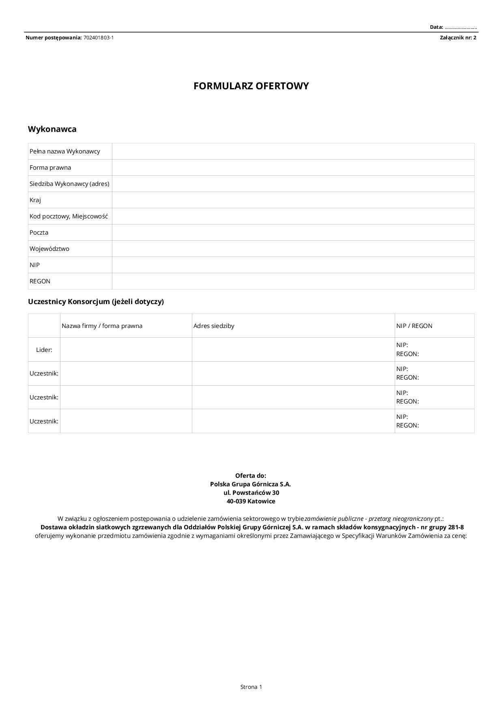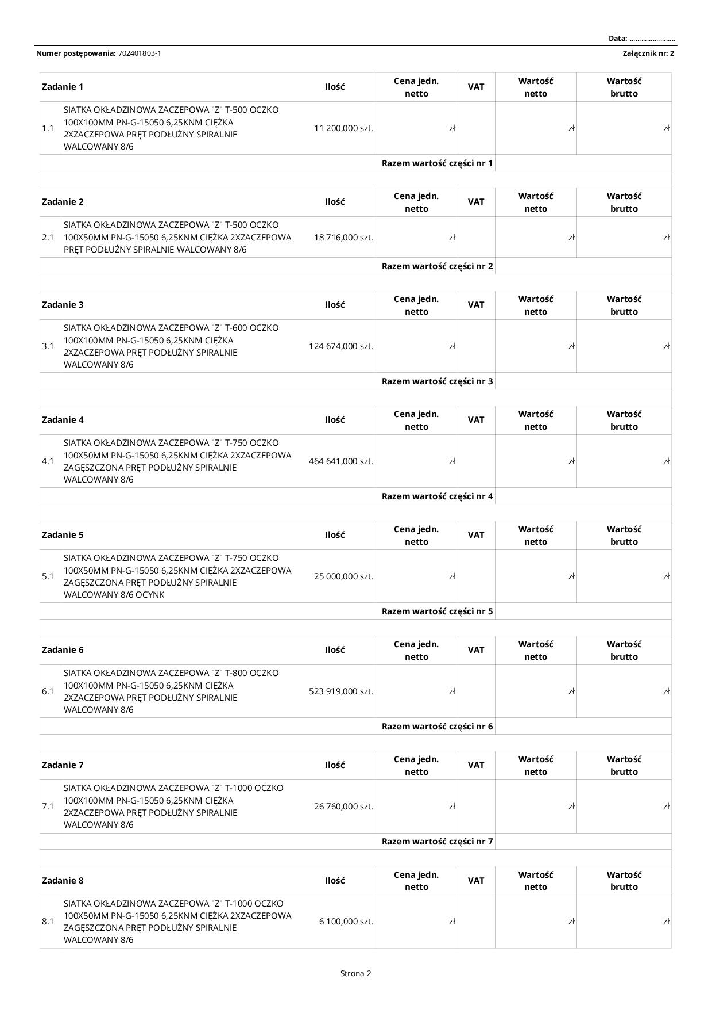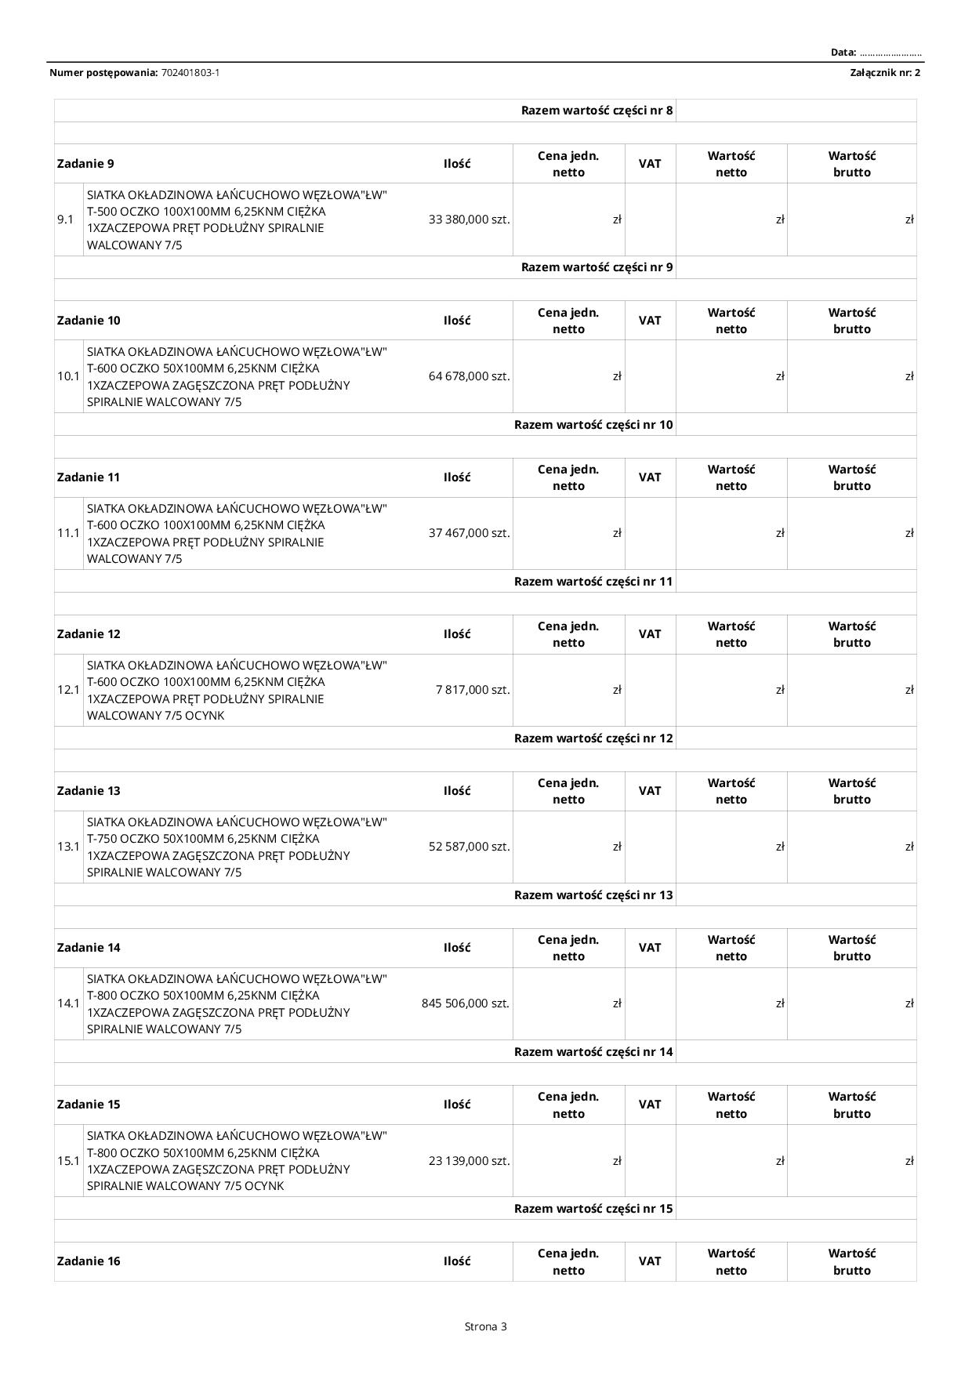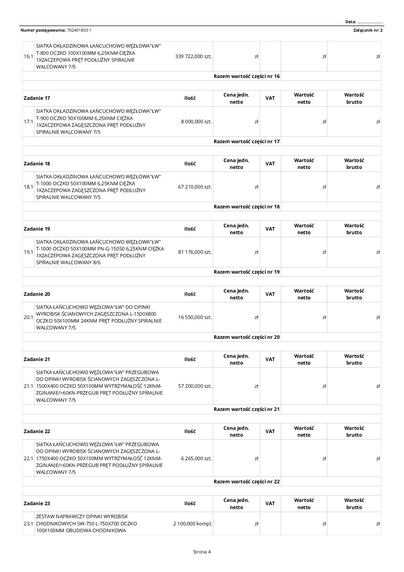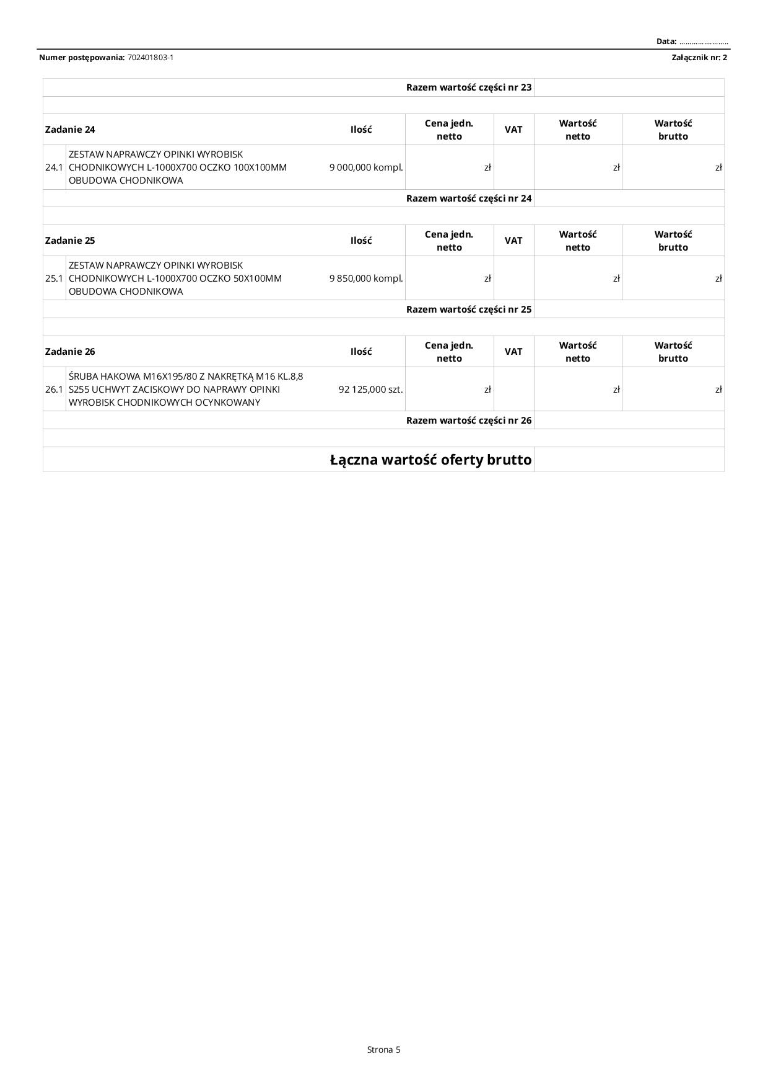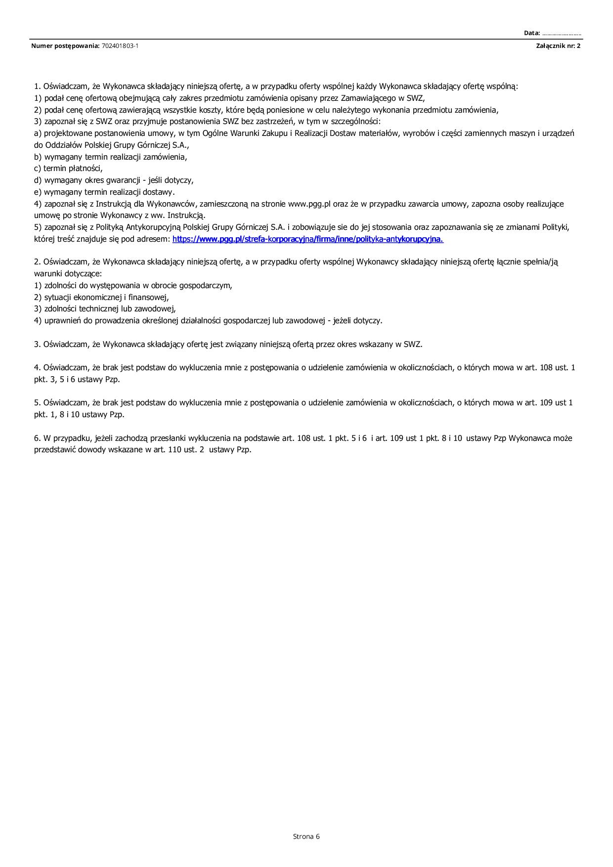

**Załącznik nr 3 do SWZ**

**WYKAZ PARAMETRÓW TECHNICZNO – UŻYTKOWYCH OFEROWANEGO PRZEDMIOTU ZAMÓWIENIA**

**CZĘŚĆ I**

1. **PARAMETRY TECHNICZNO – UŻYTKOWE OFEROWANEGO PRZEDMIOTU ZAMÓWIENIA W ZADANIACH NR 1-8**

**NR ZADANIA (CZĘŚCI) ZAMÓWIENIA ………………..………………………………………\***

**PRZEDMIOT OFERTY:**

|  |  |  |
| --- | --- | --- |
| Zadanie | Nazwa materiału | Oznaczenie wg normy  PN-G-15050:2018-01 |
| Zadanie 1 | SIATKA OKŁADZINOWA ZACZEPOWA "Z" T-……….* OCZKO ……….X……….* MM , ……….* X ZACZEPOWA | * |
| Zadanie 2 | SIATKA OKŁADZINOWA ZACZEPOWA "Z" T-……….* OCZKO ……….X……….* MM , ……….* X ZACZEPOWA | * |
| Zadanie 3 | SIATKA OKŁADZINOWA ZACZEPOWA "Z" T-……….* OCZKO ……….X……….* MM , ……….* X ZACZEPOWA | * |
| Zadanie 4 | SIATKA OKŁADZINOWA ZACZEPOWA "Z" T-……….* OCZKO ……….X……….* MM , ……….* X ZACZEPOWA | * |
| Zadanie 5 | SIATKA OKŁADZINOWA ZACZEPOWA "Z" T-……….* OCZKO ……….X……….* MM , ……….* X ZACZEPOWA **OCYNKOWANA** | * |
| Zadanie 6 | SIATKA OKŁADZINOWA ZACZEPOWA "Z" T-……….* OCZKO ……….X……….* MM , ……….* X ZACZEPOWA | * |
| Zadanie 7 | SIATKA OKŁADZINOWA ZACZEPOWA "Z" T-……….* OCZKO ……….X……….* MM , ……….* X ZACZEPOWA ZAGĘSZCZONA | * |
| Zadanie 8 | SIATKA OKŁADZINOWA ZACZEPOWA "Z" T-……….* OCZKO ……….X……….* MM , ……….* X ZACZEPOWA ZAGĘSZCZONA | * |

1. **Załączone do oferty przedmiotowe środki dowodowe potwierdzające spełnianie przez oferowane dostawy wymagań określonych przez Zamawiającego**

**NR ZADANIA (CZĘŚCI) ZAMÓWIENIA ………………..………………….\***

1. Oświadczenie dotyczące przedmiotu oferty, iż oferowany wyrób spełnia wymagania prawa polskiego i Unii Europejskiej w zakresie wprowadzenia na rynek i do użytku w podziemnych wyrobiskach zakładów górniczych w warunkach istniejących zagrożeń górniczych

* strona oferty ………………….* lub/i
* oznaczenie pliku……………………………………………………………*

1. Aktualny(e) dobrowolny(e) certyfikat(y) na zgodność z wymogami normy  
   ***PN-G-15050:2018-01*** wydany(e), na podstawie udzielonej akredytacji w zakresie ww. normy przez akredytowaną jednostkę certyfikującą wyroby.

*Akredytacja dla jednostki certyfikującej wyroby w zakresie normy* ***PN-G-15050:2018-01*** *udzielona jest przez Polskie Centrum Akredytacji 01-382 Warszawa, ul. Szczotkarska 42 lub przez inne jednostki akredytujące, których Certyfikaty Akredytacji, Polskie Centrum Akredytacji uznaje na podstawie członkostwa w organizacjach międzynarodowych zrzeszających jednostki akredytujące lub na podstawie zawartych porozumień międzynarodowych, skutkujących w wzajemnym uznawaniem Certyfikatów Akredytacji.*

nr certyfikatu ………………………………….……*

data wystawienia …………………………………...*

data obowiązywania …………………….………….*

* strona oferty ………………….* lub/i
* oznaczenie pliku……………………………………………………………*

**lub**

Aktualny(e) dobrowolny(e) certyfikat(y), wydany(e) przez niezależną, uprawnioną jednostkę certyfikującą wyroby potwierdzający(e), że dokładnie oznaczone produkty będące przedmiotem zamówienia spełniają wymagania bezpieczeństwa uwzględniające postanowienia Ustawy Prawo geologiczne i górnicze oraz wymagania zawarte w aktach wykonawczych wydanych z delegacji tej ustawy, obowiązującej w dniu wydania certyfikatu

nr certyfikatu ………………………………….……*

data wystawienia …………………………………...*

data obowiązywania ……………………………….*

* strona oferty ………………….* lub/i
* oznaczenie pliku……………………………………………………………*

1. Dokument, zawierający co najmniej rysunek techniczny oferowanego przedmiotu  
   zamówienia, potwierdzający spełnienie przez oferowane wyroby wymaganych  
   przez Zamawiającego parametrów techniczno- użytkowych przedmiotu zamówienia,   
   zgodny z uzyskanym certyfikatem……………………………………………………………….

……………………………………………………………………………………………………..*

* strona oferty ………………….* lub/i
* oznaczenie pliku……………………………………………………………*

1. Rysunek techniczny oferowanego przedmiotu zamówienia, potwierdzający spełnienie  
   przez oferowane wyroby wymaganych przez Zamawiającego parametrów techniczno-użytkowych przedmiotu zamówienia zgodny z uzyskanym certyfikatem.

Rysunek nr ……………………………………………………………………………………..*

* strona oferty ………………….* lub/i
* oznaczenie pliku…………………………………………………………*

1. Sprawozdanie (raport) z badań technicznych oferowanego przedmiotu zamówienia wykonane przez akredytowaną jednostkę certyfikującą lub akredytowane laboratorium badawcze na podstawie udzielonej akredytacji w zakresie normy ***PN-G-15050:2018-01***, potwierdzające spełnienie przez oferowany przedmiot zamówienia wymagań tej normy, będące podstawą wydania certyfikatu…………………………………………………………………*

*Akredytacja dla jednostki certyfikującej lub laboratorium badawczego w zakresie normy* ***PN-G-15050:2018-01*** *udzielona jest przez Polskie Centrum Akredytacji, 01-382 Warszawa, ul. Szczotkarska 42 lub przez inne jednostki akredytujące, których Certyfikaty Akredytacji, Polskie Centrum Akredytacji uznaje na podstawie zawartych porozumień międzynarodowych zrzeszających jednostki akredytujące lub na podstawie zawartych porozumień międzynarodowych skutkujących wzajemnym uznawaniem Certyfikatów Akredytacji.*

* strona oferty ………………….* lub/i
* oznaczenie pliku…………………………………………………………*

**lub**

Sprawozdanie (raport) z badań technicznych oferowanego przedmiotu zamówienia, wykonane przez niezależną od Wykonawcy nieakredytowaną jednostkę certyfikacyjną lub laboratorium badawcze, potwierdzające spełnienie wymagań normy ***PN-G-15050:2018-01***, będące podstawą wydania certyfikatu…………………………………………………..*

* strona oferty ………………….** lub/i
* oznaczenie pliku……………………………………………………………**

1. Opis cechy stosowanej przez Wykonawcę do oznaczenia wyrobu.

………………………………………………………………………………………………….*

* strona oferty ………………….* lub/i
* oznaczenie pliku……………………………………………………………*

1. Oświadczenie Wykonawcy określające wagę jednostkową oferowanego przedmiotu zamówienia złożone na druku formularza 3 – Tabela 1.

* strona oferty ………………….* lub/i
* oznaczenie pliku……………………………………………………………*

1. **DODATKOWE DOKUMENTY WYMAGANE W CELU POTWIERDZENIA SPEŁNIENIA PRZEZ OFEROWANE DOSTAWY WYMAGAŃ OKREŚLONYCH PRZEZ ZAMAWIAJĄCEGO – do złożenia wraz z ofertą dla zadania nr 5**

(siatki zabezpieczone antykorozyjnie) w celu potwierdzenia, iż zastosowane preparaty do wykonania zabezpieczenia antykorozyjnego są trudnopalne, antyelektrostatyczne i nietoksyczne.

**Siatki ujęte w zadaniu nr ……….………* posiadają zabezpieczenie antykorozyjne**.

Zastosowane preparaty antykorozyjne są trudnopalne, antyelektrostatyczne i nietoksyczne.

W celu potwierdzenia, iż siatki z zabezpieczeniem antykorozyjnym ujęte w zadaniach nr …………………..* lub zastosowane preparaty do wykonania zabezpieczenia antykorozyjnego siatek ujętych w zadaniach nr …………………….* są trudnopalne, antyelektrostatyczne i nietoksyczne Wykonawca dołącza do oferty:

* 1. Aktualny(e) dobrowolny(e) certyfikat(y) wydany dla siatek z zabezpieczeniem antykorozyjnym** lub Aktualny(e) dobrowolny(e) certyfikat(y) wydany dla zastosowanych preparatów antykorozyjnych** na zgodność z wymogami norm:
* PN-EN 1127-2:2014-08 - wersja angielska. *Atmosfery wybuchowe - Zapobieganie wybuchowi i ochrona przed wybuchem - Część 2: Pojęcia podstawowe i metodologia dla górnictwa\*\**
* PN-EN 13463-1:2010. *Urządzenia nieelektryczne w przestrzeniach zagrożonych wybuchem. Część 1: Podstawowe założenia i wymagania w zakresie antyelektrostatyczności lub* PN-EN ISO 80079-36:2016-07. *Atmosfery wybuchowe - Część 36: Urządzenia nieelektryczne do atmosfer wybuchowych – Metodyka i wymagania\*\**

oraz na zgodność z wymogami:

* Rozporządzenia Ministra Energii z dnia 23 listopada 2016 r. w sprawie szczegółowych wymagań dotyczących prowadzenia ruchu podziemnych zakładów górniczych (Dz.U.2017. 1118), w tym w szczególności spełnienia wymagań określonych § 28 przedmiotowego Rozporządzenia w zakresie antyelektrostatyczności, trudnopalności i nietoksyczności oraz stosowania w podziemnych wyrobiskach zakładów górniczych wydobywających węgiel kamienny**.

nr certyfikatu ………………………………….……*

data wystawienia …………………………………...*

data obowiązywania …………………………….….*

* strona oferty ………………….* lub/i
* oznaczenie pliku……………………………………………………………*

i/lub**

* 1. Sprawozdanie(a), raport(y) lub opinia(e) z badań technicznych oferowanego przedmiotu zamówienia lub Sprawozdanie(a), raport(y) lub opinia(e) z badań technicznych zastosowanych preparatów antykorozyjnych wykonane przez akredytowaną jednostkę certyfikującą lub akredytowane laboratorium badawcze na podstawie udzielonej akredytacji, potwierdzające spełnienie przez oferowany przedmiot zamówienia lub zastosowane preparaty antykorozyjne norm:
* PN-EN 1127-2:2014-08 - wersja angielska. *Atmosfery wybuchowe - Zapobieganie wybuchowi i ochrona przed wybuchem - Część 2: Pojęcia podstawowe i metodologia dla górnictwa\*\**
* PN-EN 13463-1:2010. *Urządzenia nieelektryczne w przestrzeniach zagrożonych wybuchem. Część 1: Podstawowe założenia i wymagania w zakresie antyelektrostatyczności lub* PN-EN ISO 80079-36:2016-07. *Atmosfery wybuchowe - Część 36: Urządzenia nieelektryczne do atmosfer wybuchowych – Metodyka i wymagania\*\**

oraz wymagań określonych w:

* Rozporządzeniu Ministra Energii z dnia 23 listopada 2016 r. w sprawie szczegółowych wymagań dotyczących prowadzenia ruchu podziemnych zakładów górniczych (Dz.U.2017. 1118 ze zm.), w tym w szczególności spełnienia wymagań określonych § 28 przedmiotowego Rozporządzenia w zakresie antyelektrostatyczności, trudnopalności i nietoksyczności oraz stosowania w podziemnych wyrobiskach zakładów górniczych wydobywających węgiel kamienny**.
* strona oferty ………………….** lub/i
* oznaczenie pliku……………………………………………………………**

*Akredytacja dla jednostki certyfikującej lub laboratorium badawczego w zakresie norm* ***PN-EN 1127-2:2014-08, PN-EN 13463-1:2010 lub PN-EN ISO 80079-36:2016-07 oraz wymagań określonych w § 28 przedmiotowego Rozporządzenia w zakresie antyelektrostatyczności, trudnopalności i nietoksyczności*** *musi być udzielona przez Polskie Centrum Akredytacji, 01-382 Warszawa, ul. Szczotkarska 42 lub przez inne jednostki akredytujące, których Certyfikaty Akredytacji, Polskie Centrum Akredytacji uznaje na podstawie zawartych porozumień międzynarodowych zrzeszających jednostki akredytujące lub na podstawie zawartych porozumień międzynarodowych skutkujących wzajemnym uznawaniem Certyfikatów Akredytacji.*

***UWAGA:***

* + *- wpisać własne dane
  + **- niepotrzebne skreślić

**ZAŁĄCZNIK NR 3 DO SWZ**

**WYKAZ PARAMETRÓW TECHNICZNO – UŻYTKOWYCH OFEROWANEGO PRZEDMIOTU ZAMÓWIENIA, SPEŁNIENIA WYMAGAŃ PRAWNYCH, WYKAZ ZAŁĄCZONYCH DOKUMENTÓW POTWIERDZAJĄCYCH SPEŁNIANIE PRZEZ OFEROWANE DOSTAWY WYMAGAŃ OKREŚLONYCH PRZEZ ZAMAWIAJĄCEGO**

**CZĘŚĆ II**

1. **PARAMETRY TECHNICZNO – UŻYTKOWE OFEROWANEGO PRZEDMIOTU ZAMÓWIENIA W ZADANIACH NR 9-19**

**NR ZADANIA (CZĘŚCI) ZAMÓWIENIA ………………..……\***

**PRZEDMIOT OFERTY:**

|  |  |  |
| --- | --- | --- |
| Zadanie | Nazwa materiału | Uzupełnienie  Oznaczenie wg normy  PN-G-15050:2018-01 |
| Zadanie 9 | SIATKA OKŁADZINOWA ŁAŃCUCHOWO-WĘZŁOWA "ŁW" T-………..* OCZKO ………..* X…………* MM, ……….* X ZACZEPOWA | **\*** |
| Zadanie 10 | SIATKA OKŁADZINOWA ŁAŃCUCHOWO-WĘZŁOWA "ŁW" T-………..* OCZKO ………..* X…………* MM, ……….* X ZACZEPOWA | **\*** |
| Zadanie 11 | SIATKA OKŁADZINOWA ŁAŃCUCHOWO-WĘZŁOWA "ŁW" T-………..* OCZKO ………..* X…………* MM……….* ……….X ZACZEPOWA | * |
| Zadanie 12 | SIATKA OKŁADZINOWA ŁAŃCUCHOWO-WĘZŁOWA "ŁW" T-………..* OCZKO ………..* X…………* MM, ……….* X ZACZEPOWA **OCYNKOWANA** | * |
| Zadanie 13 | SIATKA OKŁADZINOWA ŁAŃCUCHOWO-WĘZŁOWA "ŁW" T-………..* OCZKO ………..* X…………* MM, ……….X ZACZEPOWA | * |
| Zadanie 14 | SIATKA OKŁADZINOWA ŁAŃCUCHOWO-WĘZŁOWA "ŁW" T-………..* OCZKO ………..* X…………* MM, ……….* X ZACZEPOWA ZAGĘSZCZONA | * |
| Zadanie 15 | SIATKA OKŁADZINOWA ŁAŃCUCHOWO-WĘZŁOWA "ŁW" T-………..* OCZKO ………..* X…………* MM ……….* X ZACZEPOWA ZAGĘSZCZONA **OCYNKOWANA** | * |
| Zadanie 16 | SIATKA OKŁADZINOWA ŁAŃCUCHOWO-WĘZŁOWA "ŁW" T-………..* OCZKO ………..* X…………* MM ……….* X ZACZEPOWA ZAGĘSZCZONA | * |
| Zadanie 17 | SIATKA OKŁADZINOWA ŁAŃCUCHOWO-WĘZŁOWA "ŁW" T-………..* OCZKO ………..* X…………* MM ……….* X ZACZEPOWA ZAGĘSZCZONA | * |
| Zadanie 18 | SIATKA OKŁADZINOWA ŁAŃCUCHOWO-WĘZŁOWA "ŁW" T-………..* OCZKO ………..* X…………* MM ……….* X ZACZEPOWA ZAGĘSZCZONA | * |
| Zadanie 19 | SIATKA OKŁADZINOWA ŁAŃCUCHOWO-WĘZŁOWA "ŁW" T-………..* OCZKO ………..* X…………* MM ……….* X ZACZEPOWA ZAGĘSZCZONA | * |

1. **ZAŁĄCZONE DOKUMENTY POTWIERDZAJĄCE SPEŁNIENIE PRZEZ OFEROWANE DOSTAWY WYMAGAŃ OKREŚLONYCH PRZEZ ZAMAWIAJĄCEGO W ZADANIACH NR 9-19**

**NR ZADANIA (CZĘŚCI) ZAMÓWIENIA ………………..………………….\***

1. Oświadczenie dotyczące przedmiotu oferty, iż oferowany wyrób spełnia wymagania prawa polskiego i Unii Europejskiej w zakresie wprowadzenia na rynek i do użytku w podziemnych wyrobiskach zakładów górniczych w warunkach istniejących zagrożeń górniczych

* strona oferty ………………….* lub/i
* oznaczenie pliku……………………………………………………………*

1. Aktualny(e) dobrowolny(e) certyfikat(y) na zgodność z wymogami normy ***PN-G-15050:2018-01*** wydany(e), na podstawie udzielonej akredytacji w zakresie ww. normy przez akredytowaną jednostkę certyfikującą wyroby.

*Akredytacja dla jednostki certyfikującej wyroby w zakresie normy* ***PN-G-15050:2018-01*** *udzielona jest przez Polskie Centrum Akredytacji 01-382 Warszawa, ul. Szczotkarska 42 lub przez inne jednostki akredytujące, których Certyfikaty Akredytacji, Polskie Centrum Akredytacji uznaje na podstawie członkostwa w organizacjach międzynarodowych zrzeszających jednostki akredytujące lub na podstawie zawartych porozumień międzynarodowych, skutkujących w wzajemnym uznawaniem Certyfikatów Akredytacji.*

nr certyfikatu ………………………………….……*

data wystawienia …………………………………...*

data obowiązywania ……………………………….*

* strona oferty ………………….* lub/i
* oznaczenie pliku……………………………………………………………*

**lub**

Aktualny(e) dobrowolny(e) certyfikat(y), wydany(e) przez niezależną, uprawnioną jednostkę certyfikującą wyroby potwierdzający(e), że dokładnie oznaczone produkty będące przedmiotem zamówienia spełniają wymagania bezpieczeństwa uwzględniające postanowienia Ustawy Prawo geologiczne i górnicze oraz wymagania zawarte w aktach wykonawczych wydanych z delegacji tej ustawy, obowiązującej w dniu wydania certyfikatu

nr certyfikatu ………………………………….……*

data wystawienia …………………………………...*

data obowiązywania …………………….………….*

* strona oferty ………………….* lub/i
* oznaczenie pliku……………………………………………………………*

1. Dokument, zawierający co najmniej rysunek techniczny oferowanego przedmiotu  
   zamówienia, potwierdzający spełnienie przez oferowane wyroby wymaganych  
   przez Zamawiającego parametrów techniczno- użytkowych przedmiotu zamówienia,   
   zgodny z uzyskanym certyfikatem……………………………………………………………….

……………………………………………………………………………………………………..*

* strona oferty ………………….* lub/i
* oznaczenie pliku……………………………………………………………*

1. Rysunek techniczny oferowanego przedmiotu zamówienia, potwierdzający spełnienie  
   przez oferowane wyroby wymaganych przez Zamawiającego parametrów techniczno-użytkowych przedmiotu zamówienia zgodny z uzyskanym certyfikatem.

Rysunek nr ……………………………………………………………………………………..*

* strona oferty ………………….* lub/i
* oznaczenie pliku……………………………………………………………*

1. Sprawozdanie (raport) z badań technicznych oferowanego przedmiotu zamówienia wykonane przez akredytowaną jednostkę certyfikującą lub akredytowane laboratorium badawcze na podstawie udzielonej akredytacji w zakresie normy ***PN-G-15050:2018-01***, potwierdzające spełnienie przez oferowany przedmiot zamówienia wymagań tej normy, będące podstawą wydania certyfikatu…………………………………………………………*

*Akredytacja dla jednostki certyfikującej lub laboratorium badawczego w zakresie normy* ***PN-G-15050:2018-01*** *udzielona jest przez Polskie Centrum Akredytacji, 01-382 Warszawa, ul. Szczotkarska 42 lub przez inne jednostki akredytujące, których Certyfikaty Akredytacji, Polskie Centrum Akredytacji uznaje na podstawie zawartych porozumień międzynarodowych zrzeszających jednostki akredytujące lub na podstawie zawartych porozumień międzynarodowych skutkujących wzajemnym uznawaniem Certyfikatów Akredytacji.*

* strona oferty ………………….** lub/i
* oznaczenie pliku……………………………………………………………**

**lub**

Sprawozdanie (raport) z badań technicznych oferowanego przedmiotu zamówienia, wykonane przez niezależną od Wykonawcy nieakredytowaną jednostkę certyfikacyjną lub laboratorium badawcze, potwierdzające spełnienie wymagań normy ***PN-G-15050:2018-01***, będące podstawą wydania certyfikatu………………………………………………..*

* strona oferty ………………….** lub/i
* oznaczenie pliku……………………………………………………………**

1. Opis cechy stosowanej przez Wykonawcę do oznaczenia wyrobu.

………………………………………………………………………………………………….*

* strona oferty ………………….* lub/i
* oznaczenie pliku……………………………………………………………*

1. Oświadczenie Wykonawcy określające wagę jednostkową oferowanego przedmiotu zamówienia złożone na druku formularza 3 – Tabela 1.

* strona oferty ………………….* lub/i
* oznaczenie pliku……………………………………………………………*

1. **DODATKOWE DOKUMENTY WYMAGANE W CELU POTWIERDZENIA SPEŁNIENIA PRZEZ OFEROWANE DOSTAWY WYMAGAŃ OKREŚLONYCH PRZEZ ZAMAWIAJĄCEGO – do złożenia wraz z ofertą dla zadań nr 5, 12 i 15** (siatki zabezpieczone antykorozyjnie) w celu potwierdzenia, iż zastosowane preparaty do wykonania zabezpieczenia antykorozyjnego są trudnopalne, antyelektrostatyczne i nietoksyczne.

**Siatki ujęte w zadaniach nr ……….………* posiadają zabezpieczenie antykorozyjne**.

Zastosowane preparaty antykorozyjne są trudnopalne, antyelektrostatyczne i nietoksyczne.

W celu potwierdzenia, iż siatki z zabezpieczeniem antykorozyjnym ujęte w zadaniach nr …………………..* lub zastosowane preparaty do wykonania zabezpieczenia antykorozyjnego siatek ujętych w zadaniach nr …………………….* są trudnopalne, antyelektrostatyczne i nietoksyczne Wykonawca dołącza do oferty:

* 1. Aktualny(e) dobrowolny(e) certyfikat(y) wydany dla siatek z zabezpieczeniem antykorozyjnym** lub Aktualny(e) dobrowolny(e) certyfikat(y) wydany dla zastosowanych preparatów antykorozyjnych** na zgodność z wymogami norm:
* PN-EN 1127-2:2014-08 - wersja angielska. *Atmosfery wybuchowe - Zapobieganie wybuchowi i ochrona przed wybuchem - Część 2: Pojęcia podstawowe i metodologia dla górnictwa\*\**
* PN-EN 13463-1:2010. *Urządzenia nieelektryczne w przestrzeniach zagrożonych wybuchem. Część 1: Podstawowe założenia i wymagania w zakresie antyelektrostatyczności lub* PN-EN ISO 80079-36:2016-07. *Atmosfery wybuchowe - Część 36: Urządzenia nieelektryczne do atmosfer wybuchowych – Metodyka i wymagania\*\**

oraz na zgodność z wymogami:

* Rozporządzenia Ministra Energii z dnia 23 listopada 2016 r. w sprawie szczegółowych wymagań dotyczących prowadzenia ruchu podziemnych zakładów górniczych (Dz.U.2017. 1118), w tym w szczególności spełnienia wymagań określonych § 28 przedmiotowego Roporządzenia w zakresie antyelektrostatyczności, trudnopalności i nietoksyczności oraz stosowania w podziemnych wyrobiskach zakładów górniczych wydobywających węgiel kamienny**.

nr certyfikatu ………………………………….……*

data wystawienia …………………………………...*

data obowiązywania …………………………….….*

* strona oferty ………………….* lub/i
* oznaczenie pliku……………………………………………………………*

i/lub**

* 1. Sprawozdanie(a), raport(y) lub opinia(e) z badań technicznych oferowanego przedmiotu zamówienia lub Sprawozdanie(a), raport(y) lub opinia(e) z badań technicznych zastosowanych preparatów antykorozyjnych wykonane przez akredytowaną jednostkę certyfikującą lub akredytowane laboratorium badawcze na podstawie udzielonej akredytacji, potwierdzające spełnienie przez oferowany przedmiot zamówienia lub zastosowane preparaty antykorozyjne norm:
* PN-EN 1127-2:2014-08 - wersja angielska. *Atmosfery wybuchowe - Zapobieganie wybuchowi i ochrona przed wybuchem - Część 2: Pojęcia podstawowe i metodologia dla górnictwa\*\**
* PN-EN 13463-1:2010. *Urządzenia nieelektryczne w w przestrzeniach zagrożonych wybuchem. Część 1: Podstawowe założenia i wymagania w zakresie antyelektrostatyczności lub* PN-EN ISO 80079-36:2016-07. *Atmosfery wybuchowe - Część 36: Urządzenia nieelektryczne do atmosfer wybuchowych – Metodyka i wymagania\*\**

oraz wymagań określonych w:

* Rozporządzeniu Ministra Energii z dnia 23 listopada 2016 r. w sprawie szczegółowych wymagań dotyczących prowadzenia ruchu podziemnych zakładów górniczych (Dz.U.2017. 1118 ze zm.), w tym w szczególności spełnienia wymagań określonych § 28 przedmiotowego Rozporządzenia w zakresie antyelektrostatyczności, trudnopalności i nietoksyczności oraz stosowania w podziemnych wyrobiskach zakładów górniczych wydobywających węgiel kamienny**.
* strona oferty ………………….** lub/i
* oznaczenie pliku……………………………………………………………**

*Akredytacja dla jednostki certyfikującej lub laboratorium badawczego w zakresie norm* ***PN-EN 1127-2:2014-08, PN-EN 13463-1:2010 lub PN-EN ISO 80079-36:2016-07 oraz wymagań określonych w § 28 przedmiotowego Rozporządzenia w zakresie antyelektrostatyczności, trudnopalności i nietoksyczności*** *musi być udzielona przez Polskie Centrum Akredytacji, 01-382 Warszawa, ul. Szczotkarska 42 lub przez inne jednostki akredytujące, których Certyfikaty Akredytacji, Polskie Centrum Akredytacji uznaje na podstawie zawartych porozumień międzynarodowych zrzeszających jednostki akredytujące lub na podstawie zawartych porozumień międzynarodowych skutkujących wzajemnym uznawaniem Certyfikatów Akredytacji.*

***UWAGA:***

* + *- wpisać własne dane
  + **- niepotrzebne skreślić

**ZAŁĄCZNIK NR 3 DO SWZ**

**WYKAZ PARAMETRÓW TECHNICZNO – UŻYTKOWYCH OFEROWANEGO PRZEDMIOTU ZAMÓWIENIA, SPEŁNIENIA WYMAGAŃ PRAWNYCH, WYKAZ ZAŁĄCZONYCH DOKUMENTÓW POTWIERDZAJĄCYCH SPEŁNIANIE PRZEZ OFEROWANE DOSTAWY WYMAGAŃ OKREŚLONYCH PRZEZ ZAMAWIAJĄCEGO**

**CZĘŚĆ III**

1. **PARAMETRY TECHNICZNO – UŻYTKOWE OFEROWANEGO PRZEDMIOTU ZAMÓWIENIA W ZADANIU NR 20**

**PRZEDMIOT OFERTY:**

|  |  |  |
| --- | --- | --- |
| Zadanie | Nazwa materiału | Uzupełnienie  Oznaczenie wg normy  PN-G-15050:2018-01 |
| Zadanie 20 | SIATKA ŁAŃCUCHOWO WĘZŁOWA"ŁW" DO OPINKI WYROBISK ŚCIANOWYCH  L-………………...…X …………….MM *  OCZKO ……………X …………….MM*  wytrzymałość siatki na zginanie …………………kNm* ZAGĘSZCZONA | * |

1. **ZAŁĄCZONE DOKUMENTY POTWIERDZAJĄCE SPEŁNIENIE PRZEZ OFEROWANE DOSTAWY WYMAGAŃ OKREŚLONYCH PRZEZ ZAMAWIAJĄCEGO W ZADANIU NR 20**
2. Oświadczenie dotyczące przedmiotu oferty, iż oferowany wyrób spełnia wymagania prawa polskiego i Unii Europejskiej w zakresie wprowadzenia na rynek i do użytku w podziemnych wyrobiskach zakładów górniczych w warunkach istniejących zagrożeń górniczych

* strona oferty ………………….* lub/i
* oznaczenie pliku……………………………………………………………*

1. Aktualny(e) dobrowolny(e) certyfikat(y) na zgodność z wymogami normy  
   ***PN-G-15050:2018-01*** wydany(e), na podstawie udzielonej akredytacji w zakresie ww. normy przez akredytowaną jednostkę certyfikującą wyroby.

*Akredytacja dla jednostki certyfikującej wyroby w zakresie normy* ***PN-G-15050:2018-01*** *udzielona jest przez Polskie Centrum Akredytacji 01-382 Warszawa, ul. Szczotkarska 42 lub przez inne jednostki akredytujące, których Certyfikaty Akredytacji, Polskie Centrum Akredytacji uznaje na podstawie członkostwa w organizacjach międzynarodowych zrzeszających jednostki akredytujące lub na podstawie zawartych porozumień międzynarodowych, skutkujących w wzajemnym uznawaniem Certyfikatów Akredytacji.*

nr certyfikatu ………………………………….……*

data wystawienia …………………………………...*

data obowiązywania …………………………….….*

* strona oferty ………………….* lub/i
* oznaczenie pliku……………………………………………………………*

**lub**

Aktualny(e) dobrowolny(e) certyfikat(y), wydany(e) przez niezależną, uprawnioną jednostkę certyfikującą wyroby potwierdzający(e), że dokładnie oznaczone produkty będące przedmiotem zamówienia spełniają wymagania bezpieczeństwa uwzględniające postanowienia Ustawy Prawo geologiczne i górnicze oraz wymagania zawarte w aktach wykonawczych wydanych z delegacji tej ustawy, obowiązującej w dniu wydania certyfikatu

nr certyfikatu ………………………………….……*

data wystawienia …………………………………...*

data obowiązywania ………………………….…….*

* strona oferty ………………….* lub/i
* oznaczenie pliku……………………………………………………………*

1. Dokument, zawierający co najmniej rysunek techniczny oferowanego przedmiotu  
   zamówienia, potwierdzający spełnienie przez oferowane wyroby wymaganych  
   przez Zamawiającego parametrów techniczno- użytkowych przedmiotu zamówienia,   
   zgodny z uzyskanym certyfikatem……………………………………………………………….

……………………………………………………………………………………………………..*

* strona oferty ………………….* lub/i
* oznaczenie pliku……………………………………………………………*

1. Rysunek techniczny oferowanego przedmiotu zamówienia, potwierdzający spełnienie  
   przez oferowane wyroby wymaganych przez Zamawiającego parametrów techniczno-użytkowych przedmiotu zamówienia zgodny z uzyskanym certyfikatem.

Rysunek nr ……………………………………………………………………………………..*

* strona oferty ………………….* lub/i
* oznaczenie pliku……………………………………………………………*

1. Sprawozdanie (raport) z badań technicznych oferowanego przedmiotu zamówienia wykonane przez akredytowaną jednostkę certyfikującą lub akredytowane laboratorium badawcze na podstawie udzielonej akredytacji w zakresie normy ***PN-G-15050:2018-01***, potwierdzające spełnienie przez oferowany przedmiot zamówienia wymagań tej normy, będące podstawą wydania certyfikatu……………………………………………………………*

*Akredytacja dla jednostki certyfikującej lub laboratorium badawczego w zakresie normy* ***PN-G-15050:2018-01*** *udzielona jest przez Polskie Centrum Akredytacji, 01-382 Warszawa, ul. Szczotkarska 42 lub przez inne jednostki akredytujące, których Certyfikaty Akredytacji, Polskie Centrum Akredytacji uznaje na podstawie zawartych porozumień międzynarodowych zrzeszających jednostki akredytujące lub na podstawie zawartych porozumień międzynarodowych skutkujących wzajemnym uznawaniem Certyfikatów Akredytacji.*

* strona oferty ………………….* lub/i
* oznaczenie pliku……………………………………………………………*

**lub**

Sprawozdanie (raport) z badań technicznych oferowanego przedmiotu zamówienia, wykonane przez niezależną od Wykonawcy nieakredytowaną jednostkę certyfikacyjną lub laboratorium badawcze, potwierdzające spełnienie wymagań normy ***PN-G-15050:2018-01***, będące podstawą wydania certyfikatu………………………………………………..*

* strona oferty ………………….** lub/i
* oznaczenie pliku……………………………………………………………**

1. Instrukcja zabudowy

* strona oferty ………………….* lub/i
* oznaczenie pliku……………………………………………………………*

1. Opis cechy stosowanej przez Wykonawcę do oznaczenia wyrobu.

………………………………………………………………………………………………….*

* strona oferty ………………….* lub/i
* oznaczenie pliku……………………………………………………………*

1. Oświadczenie Wykonawcy określające wagę jednostkową oferowanego przedmiotu zamówienia złożone na druku formularza 3 – Tabela 1.

* strona oferty ………………….* lub/i
* oznaczenie pliku……………………………………………………………*

***UWAGA:***

* + *- wpisać własne dane
  + **- niepotrzebne skreślić

**ZAŁĄCZNIK NR 3 DO SWZ**

**WYKAZ PARAMETRÓW TECHNICZNO – UŻYTKOWYCH OFEROWANEGO PRZEDMIOTU ZAMÓWIENIA, SPEŁNIENIA WYMAGAŃ PRAWNYCH, WYKAZ ZAŁĄCZONYCH DOKUMENTÓW POTWIERDZAJĄCYCH SPEŁNIANIE PRZEZ OFEROWANE DOSTAWY WYMAGAŃ OKREŚLONYCH PRZEZ ZAMAWIAJĄCEGO**

**CZĘŚĆ IV**

1. **PARAMETRY TECHNICZNO – UŻYTKOWE OFEROWANEGO PRZEDMIOTU ZAMÓWIENIA W ZADANIACH NR 21 i 22,**

**PRZEDMIOT OFERTY:**

|  |  |  |
| --- | --- | --- |
| Zadanie | Nazwa materiału | Uzupełnienie  Oznaczenie wg normy  PN-G-15050:2018-01 |
| Zadanie 21 | SIATKA ŁAŃCUCHOWO WĘZŁOWA"ŁW" DO OPINKI WYROBISK ŚCIANOWYCH  L-……………… *X…………..….* MM  OCZKO ………..*X………………*MM  wytrzymałość siatki na zginanie – min ……….*kNm;  wytrzymałość przegubowego połączenia dwóch segmentów - min ………..*kN , PRZEGUBOWA ZAGĘSZCZONA | * |
| Zadanie 22 | SIATKA ŁAŃCUCHOWO WĘZŁOWA"ŁW" DO OPINKI WYROBISK ŚCIANOWYCH  L-……………… *X…………..….* MM  OCZKO ………..*X………………*MM  wytrzymałość siatki na zginanie – min ……….*kNm;  wytrzymałość przegubowego połączenia dwóch segmentów - min ………..*kN , PRZEGUBOWA ZAGĘSZCZONA | * |

1. **ZAŁĄCZONE DOKUMENTY POTWIERDZAJĄCE SPEŁNIENIE PRZEZ OFEROWANE DOSTAWY WYMAGAŃ OKREŚLONYCH PRZEZ ZAMAWIAJĄCEGO W ZADANIACH NR 21 i 22**

**NR ZADANIA (CZĘŚCI) ZAMÓWIENIA ……………………………….\***

1. Oświadczenie dotyczące przedmiotu oferty, iż oferowany wyrób spełnia wymagania prawa polskiego i Unii Europejskiej w zakresie wprowadzenia na rynek i do użytku w podziemnych wyrobiskach zakładów górniczych w warunkach istniejących zagrożeń górniczych

* strona oferty ………………….** lub/i
* oznaczenie pliku……………………………………………………………**

1. Aktualny(e) dobrowolny(e) certyfikat(y) na zgodność z wymogami normy  
   ***PN-G-15050:2018-01*** wydany(e), na podstawie udzielonej akredytacji w zakresie ww. normy przez akredytowaną jednostkę certyfikującą wyroby.

*Akredytacja dla jednostki certyfikującej wyroby w zakresie normy* ***PN-G-15050:2018-01*** *udzielona jest przez Polskie Centrum Akredytacji 01-382 Warszawa, ul. Szczotkarska 42 lub przez inne jednostki akredytujące, których Certyfikaty Akredytacji, Polskie Centrum Akredytacji uznaje na podstawie członkostwa w organizacjach międzynarodowych zrzeszających jednostki akredytujące lub na podstawie zawartych porozumień międzynarodowych, skutkujących w wzajemnym uznawaniem Certyfikatów Akredytacji.*

nr certyfikatu ………………………………….……*

data wystawienia …………………………………...*

data obowiązywania ………………………….…….*

* strona oferty ………………….* lub/i
* oznaczenie pliku……………………………………………………………*

**lub**

Aktualny(e) dobrowolny(e) certyfikat(y), wydany(e) przez niezależną, uprawnioną jednostkę certyfikującą wyroby potwierdzający(e), że dokładnie oznaczone produkty będące przedmiotem zamówienia spełniają wymagania bezpieczeństwa uwzględniające postanowienia Ustawy Prawo geologiczne i górnicze oraz wymagania zawarte w aktach wykonawczych wydanych z delegacji tej ustawy, obowiązującej w dniu wydania certyfikatu

nr certyfikatu ………………………………….……*

data wystawienia …………………………………...*

data obowiązywania ……………………………….*

* strona oferty ………………….* lub/i
* oznaczenie pliku……………………………………………………………*

1. Dokument, zawierający co najmniej rysunek techniczny oferowanego przedmiotu  
   zamówienia, potwierdzający spełnienie przez oferowane wyroby wymaganych  
   przez Zamawiającego parametrów techniczno - użytkowych przedmiotu zamówienia,   
   zgodny z uzyskanym certyfikatem……………………………………………………………….

……………………………………………………………………………………………………..*

* strona oferty ………………….* lub/i
* oznaczenie pliku……………………………………………………………*

1. Rysunek techniczny oferowanego przedmiotu zamówienia, potwierdzający spełnienie  
   przez oferowane wyroby wymaganych przez Zamawiającego parametrów techniczno-użytkowych przedmiotu zamówienia zgodny z uzyskanym certyfikatem.

Rysunek nr ……………………………………………………………………………………..*

* strona oferty ………………….* lub/i
* oznaczenie pliku……………………………………………………………*

1. Sprawozdanie (raport) z badań technicznych oferowanego przedmiotu zamówienia wykonane przez akredytowaną jednostkę certyfikującą lub akredytowane laboratorium badawcze na podstawie udzielonej akredytacji w zakresie normy ***PN-G-15050:2018-01***, potwierdzające spełnienie przez oferowany przedmiot zamówienia wymagań tej normy, będące podstawą wydania certyfikatu…………………………………………………………………*

*Akredytacja dla jednostki certyfikującej lub laboratorium badawczego w zakresie normy* ***PN-G-15050:2018-01*** *udzielona jest przez Polskie Centrum Akredytacji, 01-382 Warszawa, ul. Szczotkarska 42 lub przez inne jednostki akredytujące, których Certyfikaty Akredytacji, Polskie Centrum Akredytacji uznaje na podstawie zawartych porozumień międzynarodowych zrzeszających jednostki akredytujące lub na podstawie zawartych porozumień międzynarodowych skutkujących wzajemnym uznawaniem Certyfikatów Akredytacji.*

* strona oferty ………………….** lub/i
* oznaczenie pliku……………………………………………………………*

**lub**

Sprawozdanie (raport) z badań technicznych oferowanego przedmiotu zamówienia, wykonane przez niezależną od Wykonawcy nieakredytowaną jednostkę certyfikacyjną lub laboratorium badawcze, potwierdzające spełnienie wymagań normy***/PN-G-15050:2018-01***, będące podstawą wydania certyfikatu………………………………………………..*

* strona oferty ………………….** lub/i
* oznaczenie pliku……………………………………………………………**

1. Instrukcja zabudowy

* strona oferty ………………….* lub/i
* oznaczenie pliku……………………………………………………………*

1. Opis cechy stosowanej przez Wykonawcę do oznaczenia wyrobu.

………………………………………………………………………………………………….*

* strona oferty ………………….* lub/i
* oznaczenie pliku……………………………………………………………*

1. Oświadczenie Wykonawcy określające wagę jednostkową oferowanego przedmiotu zamówienia złożone na druku formularza 3 – Tabela 1.

* strona oferty ………………….* lub/i
* oznaczenie pliku……………………………………………………………*

***UWAGA:***

* + *- wpisać własne dane
  + **- niepotrzebne skreślić

**ZAŁĄCZNIK NR 3 DO SWZ**

**WYKAZ PARAMETRÓW TECHNICZNO – UŻYTKOWYCH OFEROWANEGO PRZEDMIOTU ZAMÓWIENIA, SPEŁNIENIA WYMAGAŃ PRAWNYCH, WYKAZ ZAŁĄCZONYCH DOKUMENTÓW POTWIERDZAJĄCYCH SPEŁNIANIE PRZEZ OFEROWANE DOSTAWY WYMAGAŃ OKREŚLONYCH PRZEZ ZAMAWIAJĄCEGO**

**CZĘŚĆ V**

1. **PARAMETRY TECHNICZNO – UŻYTKOWE OFEROWANEGO PRZEDMIOTU ZAMÓWIENIA W ZADANIACH NR 23, 24, 25**

**PRZEDMIOT OFERTY:**

**NR ZADANIA (CZĘŚCI) ZAMÓWIENIA ………………..……\***

|  |  |  |
| --- | --- | --- |
| Zadanie | Nazwa materiału | Oznaczenie wg normy  PN-G-15050:2018-01 |
| Zadanie 23 | ZESTAW NAPRAWCZY OPINKI  L-…….. X ……..* OCZKO …….. X …….* MM ……..* XZACZEPOWA | * |
| Zadanie 24 | ZESTAW NAPRAWCZY OPINKI  L-…….. X ……..* OCZKO …….. X …….* MM ……..* XZACZEPOWA | * |
| Zadanie 25 | ZESTAW NAPRAWCZY OPINKI  L-…….. X ……..* OCZKO …….. X …….* MM ……..* XZACZEPOWA | * |

1. **ZAŁĄCZONE DOKUMENTY POTWIERDZAJĄCE SPEŁNIENIE PRZEZ OFEROWANE DOSTAWY WYMAGAŃ OKREŚLONYCH PRZEZ ZAMAWIAJĄCEGO W ZADANIACH NR 23, 24 i 25.**

**NR ZADANIA (CZĘŚCI) ZAMÓWIENIA ………………..………………….\***

1. Oświadczenie dotyczące przedmiotu oferty, iż oferowany wyrób spełnia wymagania prawa polskiego i Unii Europejskiej w zakresie wprowadzenia na rynek i do użytku w podziemnych wyrobiskach zakładów górniczych w warunkach istniejących zagrożeń górniczych

* strona oferty ………………….* lub/i
* oznaczenie pliku……………………………………………………………*

1. Aktualny(e) dobrowolny(e) certyfikat(y) na zgodność z wymogami normy  
   ***PN-G-15050:2018-01*** wydany(e), na podstawie udzielonej akredytacji w zakresie ww. normy przez akredytowaną jednostkę certyfikującą wyroby.

*Akredytacja dla jednostki certyfikującej wyroby w zakresie normy* ***PN-G-15050:2018-01*** *udzielona jest przez Polskie Centrum Akredytacji 01-382 Warszawa, ul. Szczotkarska 42 lub przez inne jednostki akredytujące, których Certyfikaty Akredytacji, Polskie Centrum Akredytacji uznaje na podstawie członkostwa w organizacjach międzynarodowych zrzeszających jednostki akredytujące lub na podstawie zawartych porozumień międzynarodowych, skutkujących w wzajemnym uznawaniem Certyfikatów Akredytacji.*

nr certyfikatu ………………………………….……*

data wystawienia …………………………………...*

data obowiązywania ……………………….……….*

* strona oferty ………………….* lub/i
* oznaczenie pliku……………………………………………………………*

**lub**

Aktualny(e) dobrowolny(e) certyfikat(y), wydany(e) przez niezależną, uprawnioną jednostkę certyfikującą wyroby potwierdzający(e), że dokładnie oznaczone produkty będące przedmiotem zamówienia spełniają wymagania bezpieczeństwa uwzględniające postanowienia Ustawy Prawo geologiczne i górnicze oraz wymagania zawarte w aktach wykonawczych wydanych z delegacji tej ustawy, obowiązującej w dniu wydania certyfikatu

nr certyfikatu ………………………………….……*

data wystawienia …………………………………...*

data obowiązywania ……………………………….*

* strona oferty ………………….* lub/i
* oznaczenie pliku……………………………………………………………*

1. Dokument, zawierający co najmniej rysunek techniczny oferowanego przedmiotu  
   zamówienia, potwierdzający spełnienie przez oferowane wyroby wymaganych  
   przez Zamawiającego parametrów techniczno- użytkowych przedmiotu zamówienia,   
   zgodny z uzyskanym certyfikatem……………………………………………………………….

……………………………………………………………………………………………………..*

* strona oferty ………………….* lub/i
* oznaczenie pliku……………………………………………………………*

1. Rysunek techniczny oferowanego przedmiotu zamówienia, potwierdzający spełnienie  
   przez oferowane wyroby wymaganych przez Zamawiającego parametrów techniczno-użytkowych przedmiotu zamówienia zgodny z uzyskanym certyfikatem.

Rysunek nr ……………………………………………………………………………………..*

* strona oferty ………………….* lub/i
* oznaczenie pliku……………………………………………………………*

1. Sprawozdanie (raport) z badań technicznych oferowanego przedmiotu zamówienia wykonane przez akredytowaną jednostkę certyfikującą lub akredytowane laboratorium badawcze na podstawie udzielonej akredytacji w zakresie normy ***PN-G-15050:2018-01***, potwierdzające spełnienie przez oferowany przedmiot zamówienia wymagań tej normy, będące podstawą wydania certyfikatu…………………………………………………………………*

*Akredytacja dla jednostki certyfikującej lub laboratorium badawczego w zakresie normy* ***PN-G-15050:2018-01*** *udzielona jest przez Polskie Centrum Akredytacji, 01-382 Warszawa, ul. Szczotkarska 42 lub przez inne jednostki akredytujące, których Certyfikaty Akredytacji, Polskie Centrum Akredytacji uznaje na podstawie zawartych porozumień międzynarodowych zrzeszających jednostki akredytujące lub na podstawie zawartych porozumień międzynarodowych skutkujących wzajemnym uznawaniem Certyfikatów Akredytacji.*

* strona oferty ………………….* lub/i
* oznaczenie pliku……………………………………………………………*

**lub**

Sprawozdanie (raport) z badań technicznych oferowanego przedmiotu zamówienia, wykonane przez niezależną od Wykonawcy nieakredytowaną jednostkę certyfikacyjną lub laboratorium badawcze, potwierdzające spełnienie wymagań normy ***PN-G-15050:2018-01***, będące podstawą wydania certyfikatu………………………………………………..*

* strona oferty ………………….** lub/i
* oznaczenie pliku……………………………………………………………**

1. Opis cechy stosowanej przez Wykonawcę do oznaczenia wyrobu.

………………………………………………………………………………………………….*

* strona oferty ………………….* lub/i
* oznaczenie pliku……………………………………………………………*

1. Oświadczenie Wykonawcy określające wagę jednostkową oferowanego przedmiotu zamówienia złożone na druku formularza 3 – Tabela 1.

* strona oferty ………………….* lub/i
* oznaczenie pliku……………………………………………………………*

***UWAGA:***

* + *- wpisać własne dane
  + **- niepotrzebne skreślić

**ZAŁĄCZNIK NR 3 DO SWZ**

**WYKAZ PARAMETRÓW TECHNICZNO – UŻYTKOWYCH OFEROWANEGO PRZEDMIOTU ZAMÓWIENIA, SPEŁNIENIA WYMAGAŃ PRAWNYCH, WYKAZ ZAŁĄCZONYCH DOKUMENTÓW POTWIERDZAJĄCYCH SPEŁNIANIE PRZEZ OFEROWANE DOSTAWY WYMAGAŃ OKREŚLONYCH PRZEZ ZAMAWIAJĄCEGO**

**CZĘŚĆ VI**

1. **PARAMETRY TECHNICZNO – UŻYTKOWE OFEROWANEGO PRZEDMIOTU ZAMÓWIENIA W ZADANIACH NR 26**

**PRZEDMIOT OFERTY:**

**NR ZADANIA (CZĘŚCI) ZAMÓWIENIA ………………..……\***

|  |  |  |
| --- | --- | --- |
| Zadanie | Nazwa materiału | Tak/Nie |
| Zadanie 26 | ŚRUBA HAKOWA M16X195/80 Z NAKRĘTKĄ M16 KL.8,8 S255 UCHWYT ZACISKOWY DO NAPRAWY OPINKI WYROBISK CHODNIKOWYCH **OCYNKOWANY** |  |

1. **ZAŁĄCZONE DOKUMENTY POTWIERDZAJĄCE SPEŁNIENIE PRZEZ OFEROWANE DOSTAWY WYMAGAŃ OKREŚLONYCH PRZEZ ZAMAWIAJĄCEGO W ZADANIACH NR 26.**

**NR ZADANIA (CZĘŚCI) ZAMÓWIENIA ………………..………………….\***

1. Oświadczenie dotyczące przedmiotu oferty, iż oferowany wyrób spełnia wymagania prawa polskiego i Unii Europejskiej w zakresie wprowadzenia na rynek i do użytku w podziemnych wyrobiskach zakładów górniczych w warunkach istniejących zagrożeń górniczych

* strona oferty ………………….* lub/i
* oznaczenie pliku……………………………………………………………*

1. Aktualny(e) dobrowolny(e) certyfikat(y) na zgodność z wymogami normy  
   ***PN-G-15050:2018-01*** wydany(e), na podstawie udzielonej akredytacji w zakresie ww. normy przez akredytowaną jednostkę certyfikującą wyroby**.** *Akredytacja dla jednostki certyfikującej wyroby w zakresie norm* ***PN-G-15050:2018-01*** *musi być udzielona przez Polskie Centrum Akredytacji 01-382 Warszawa, ul. Szczotkarska 42 lub przez inne jednostki akredytujące, których Certyfikaty Akredytacji, Polskie Centrum Akredytacji uznaje na podstawie członkostwa w organizacjach międzynarodowych zrzeszających jednostki akredytujące lub na podstawie zawartych porozumień międzynarodowych, skutkujących w wzajemnym uznawaniem Certyfikatów Akredytacji.*

**lub**

aktualny(e) dobrowolny(e) certyfikat(y), wydany(e) przez jednostkę certyfikującą wyroby potwierdzający(e), że dokładnie oznaczone produkty będące przedmiotem zamówienia spełniają wymagania bezpieczeństwa uwzględniające postanowienia Ustawy Prawo geologiczne i górnicze oraz wymagania zawarte w aktach wykonawczych wydanych z delegacji tej ustawy, obowiązującej w dniu wydania certyfikatu**.**

**lub**

Opinia akredytowanej jednostki certyfikującej wyroby, w zakresie oceny zgodności uchwytów zaciskowych z wymaganiami dla stosowania w zakładach górniczych w tym w przestrzeniach zagrożonych wybuchem metanu i pyłu węglowego

nr certyfikatu/opinii …………………………….……*

data wystawienia …………………………………...*

data obowiązywania ……………………….……….*

* strona oferty ………………….* lub/i
* oznaczenie pliku……………………………………………………………*

1. Dokument, zawierający co najmniej rysunek techniczny oferowanego przedmiotu  
   zamówienia, potwierdzający spełnienie przez oferowane wyroby wymaganych  
   przez Zamawiającego parametrów techniczno- użytkowych przedmiotu zamówienia,   
   zgodny z uzyskanym certyfikatem……………………………………………………………….

……………………………………………………………………………………………………..*

* strona oferty ………………….* lub/i
* oznaczenie pliku……………………………………………………………*

1. Rysunek techniczny oferowanego przedmiotu zamówienia, potwierdzający spełnienie  
   przez oferowane wyroby wymaganych przez Zamawiającego parametrów techniczno-użytkowych przedmiotu zamówienia zgodny z uzyskanym certyfikatem.

Rysunek nr ……………………………………………………………………………………..*

* strona oferty ………………….* lub/i
* oznaczenie pliku……………………………………………………………*

1. Opis cechy stosowanej przez Wykonawcę do oznaczenia wyrobu.

………………………………………………………………………………………………….*

* strona oferty ………………….* lub/i
* oznaczenie pliku……………………………………………………………*

1. Oświadczenie Wykonawcy określające wagę jednostkową oferowanego przedmiotu zamówienia złożone na druku formularza 3 – Tabela 1.

* strona oferty ………………….* lub/i
* oznaczenie pliku……………………………………………………………*

***UWAGA:***

* + *- wpisać własne dane
  + **- niepotrzebne skreślić

**Załącznik nr 3 SWZ**

**CZĘŚĆ VI**

**Tabela 1. Integralna część załącznika nr 3 SWZ.**

**WAGA JEDNOSTKOWA OFEROWANEGO PRZEDMIOTU ZAMÓWIENIA   
(wypełnić dla każdego z zadań, dla którego składana jest oferta)**

|  |  |  |  |
| --- | --- | --- | --- |
| ***Nr zadania*** | ***Nazwa materiału*** | ***Jm*** | ***Waga***  ***(kg)*** |
| Zadanie 1 | SIATKA OKŁADZINOWA ZACZEPOWA „Z" T-500 OCZKO 100X100MM, 2XZACZEPOWA | PN-G-15050-O-Z-OC-8SW/6-100x100/0,5x0,5 |  |
| Zadanie 2 | SIATKA OKŁADZINOWA ZACZEPOWA „Z" T-500 OCZKO 100X50MM, 2XZACZEPOWA | PN-G-15050-O-Z-OC-8SW/6-100x50/0,5x0,5 |  |
| Zadanie 3 | SIATKA OKŁADZINOWA ZACZEPOWA „Z" T-600 OCZKO 100X100MM, 2XZACZEPOWA | PN-G-15050-O-Z-OC-8SW/6-100x100/0,6x0,5 |  |
| Zadanie 4 | SIATKA OKŁADZINOWA ZACZEPOWA „Z" T-750 OCZKO 100X50 MM, 2XZACZEPOWA | PN-G-15050-O-Z-OC-8SW/6-100x100/0,75x0,5 |  |
| Zadanie 5 | SIATKA OKŁADZINOWA ZACZEPOWA „Z" T-750 OCZKO 100X50 MM, 2XZACZEPOWA **OCYNKOWANA** | PN-G-15050-O-Z-OC—8SW/6-100x50/0,75x0,5 |  |
| Zadanie 6 | SIATKA OKŁADZINOWA ZACZEPOWA „Z" T-800 OCZKO 100X100 MM, 2XZACZEPOWA | PN-G-15050-O-Z-OC—8SW/6-100x100/0,8x0,5 |  |
| Zadanie 7 | SIATKA OKŁADZINOWA ZACZEPOWA „Z" T-1000 OCZKO 100X100 MM, 2XZACZEPOWA | PN-G-15050-O-Z-OC—8SW/6-100x100/1x0,5 |  |
| Zadanie 8 | SIATKA OKŁADZINOWA ZACZEPOWA „Z" T-1000 OCZKO 100X50 MM, 2XZACZEPOWA | PN-G-15050-O-Z-OC—8SW/6-100x50/1x0,5 |  |
| Zadanie 9 | SIATKA OKŁADZINOWA ŁAŃCUCHOWO WĘZŁOWA „LW" T-500 OCZKO 100X100MM 7/5mm, 1XZACZEPOWA | PN-G-15050-O-LW-OC-7SW/5-100x100/0,5x0,5 |  |
| Zadanie 10 | SIATKA OKŁADZINOWA ŁAŃCUCHOWO WĘZŁOWA „LW" T-600 OCZKO 50X100MM 7/5mm, 1XZACZEPOWA | PN-G-15050-O-LW-OC-7SW/5-50x100/0,6x0,5 |  |
| Zadanie 11 | SIATKA OKŁADZINOWA ŁAŃCUCHOWO WĘZŁOWA „LW" T-600 OCZKO 100X100MM 7/5mm, 1XZACZEPOWA | PN-G-15050-O-LW-OC-7SW/5-100x100/0,6x0,5 |  |
| Zadanie 12 | SIATKA OKŁADZINOWA ŁAŃCUCHOWO WĘZŁOWA „LW" T-600 OCZKO 100X100MM 7/5mm, 1XZACZEPOWA **OCYNKOWANA** | PN-G-15050-O-LW-OC-7SW/5-100x100/0,6x0,5/PO |  |
| Zadanie 13 | SIATKA OKŁADZINOWA ŁAŃCUCHOWO WĘZŁOWA „LW" T-750 OCZKO 50X100MM 7/5mm, 1XZACZEPOWA | PN-G-15050-O-LW-OC-7SW/5-50x100/0,75x0,5 |  |
| Zadanie 14 | SIATKA OKŁADZINOWA ŁAŃCUCHOWO WĘZŁOWA „LW" T-800 OCZKO 50X100MM 7/5mm, 1XZACZEPOWA | PN-G-15050-O-LW-OC-7SW/5-50x100/0,8x0,5 |  |
| Zadanie 15 | SIATKA OKŁADZINOWA ŁAŃCUCHOWO WĘZŁOWA „LW" T-800 OCZKO 50X100MM 7/5mm, 1XZACZEPOWA **OCYNKOWANA** | PN-G-15050-O-LW-OC-7SW/5-50x100/0,8x0,5/PO |  |
| Zadanie 16 | SIATKA OKŁADZINOWA ŁAŃCUCHOWO WĘZŁOWA „LW" T-800 OCZKO 100X100MM 7/5mm, 1XZACZEPOWA | PN-G-15050-O-LW-OC-7SW/5-100x100/0,8x0,5 |  |
| Zadanie 17 | SIATKA OKŁADZINOWA ŁAŃCUCHOWO WĘZŁOWA „LW" T-900 OCZKO 50X100MM 7/5mm, 1XZACZEPOWA | PN-G-15050-O-LW-OC-7SW/5-50x100/0,9x0,5 |  |
| Zadanie 18 | SIATKA OKŁADZINOWA ŁAŃCUCHOWO WĘZŁOWA „LW" T-1000 OCZKO 50X100MM 7/5mm, 1XZACZEPOWA ZAGĘSZCZONA | PN-G-15050-O-LW-OC-7SW/5-50x100/1x0,5 |  |
| Zadanie 19 | SIATKA OKŁADZINOWA ŁAŃCUCHOWO WĘZŁOWA „LW" T-1000 OCZKO 50X100MM 8/6mm, 1XZACZEPOWA ZAGĘSZCZONA | PN-G-15050-O-LW-OC-8SW/6-50x100/1,0x0,5 |  |
| Zadanie 20 | SIATKA ŁAŃCUCHOWO WĘZŁOWA „LW" DO OPINKI WYROBISK ŚCIANOWYCH  **L-1500X800 MM**  OCZKO 50X100MM, 7/5mm  wytrzymałość siatki na zginanie – min 24kNm ZAGĘSZCZONA | PN-G-15050-S-LW-SC-7SW/5-50x100/1,5x0,8 |  |
| Zadanie 21 | SIATKA ŁAŃCUCHOWO WĘZŁOWA „LW" DO OPINKI WYROBISK ŚCIANOWYCH  **L-1500X400 MM**  OCZKO 50X100MM  wytrzymałość siatki na zginanie – min 12kNm;  wytrzymałość przegubowego połączenia dwóch segmentów- min 60kN, 7/5mm, **PRZEGUBOWA** ZAGĘSZCZONA | PN-G-15050-S-LW-SC-7SW/5-50x100/1,5x0,4 |  |
| Zadanie 22 | SIATKA ŁAŃCUCHOWO WĘZŁOWA „LW" DO OPINKI WYROBISK ŚCIANOWYCH  **L-1750X400 MM**  OCZKO 50X100MM  wytrzymałość siatki na zginanie – min 12kNm;  wytrzymałość przegubowego połączenia dwóch segmentów- min 60kN, 7/5mm, **PRZEGUBOWA** ZAGĘSZCZONA | PN-G-15050-S-LW-SC-7SW/5-50x100/1,75x0,4 |  |
| Zadanie 23 | ZESTAW NAPRAWCZY OPINKI  L-750X700 OCZKO 100X100MM, 1XZACZEPOWA ZAGĘSZCZANY | PN-G-15050-O-N-OC-7SW/5-100x100/0,75x0,7 |  |
| Zadanie 24 | ZESTAW NAPRAWCZY OPINKI  L-1000X700 OCZKO 100X100MM, 1XZACZEPOWA ZAGĘSZCZANY | PN-G-15050-O-N-OC-7SW/5-100x100/1,0x0,7 |  |
| Zadanie 25 | ZESTAW NAPRAWCZY OPINKI  L-1000X700 OCZKO 50X100MM, 1XZACZEPOWA ZAGĘSZCZANY | PN-G-15050-O-N-OC-7SW/5-50x100/1,0x0,7 |  |
| Zadanie 26 | ŚRUBA HAKOWA M16X195/80 Z NAKRĘTKĄ M16 KL.8,8 S255 UCHWYT ZACISKOWY DO NAPRAWY OPINKI WYROBISK CHODNIKOWYCH **OCYNKOWANY** |  |  |

**Załącznik nr 3 do SWZ**

**CZĘŚĆ VII**

**OŚWIADCZENIA.**

1. **Oświadczenie dotyczące przedmiotu oferty**

| Zadanie | Nazwa handlowa (jeżeli dotyczy) | Producent (nazwa i adres) |
| --- | --- | --- |
| Zadanie 1 |  |  |
| Zadanie 2 |  |  |
| Zadanie 3 |  |  |
| Zadanie 4 |  |  |
| Zadanie 5 |  |  |
| Zadanie 6 |  |  |
| Zadanie 7 |  |  |
| Zadanie 8 |  |  |
| Zadanie 9 |  |  |
| Zadanie 10 |  |  |
| Zadanie 11 |  |  |
| Zadanie 12 |  |  |
| Zadanie 13 |  |  |
| Zadanie 14 |  |  |
| Zadanie 15 |  |  |
| Zadanie 16 |  |  |
| Zadanie 17 |  |  |
| Zadanie 18 |  |  |
| Zadanie 19 |  |  |
| Zadanie 20 |  |  |
| Zadanie 21 |  |  |
| Zadanie 22 |  |  |
| Zadanie 23 |  |  |
| Zadanie 24 |  |  |
| Zadanie 25 |  |  |
| Zadanie 26 |  |  |

**Oświadczam,** że oferowany towar jest fabrycznie nowy, wolny od wad prawnych i fizycznych i nie narusza praw majątkowych i niemajątkowych, znaków handlowych, patentów praw autorskich osób trzecich oraz jest zgodny ze złożoną ofertą przetargową. W przypadku wystąpienia przez osobę trzecią z jakimkolwiek roszczeniem przeciwko Zamawiającemu wynikającym z naruszenia praw autorskich, praw własności przemysłowej lub know-how przez przedmiot zamówienia zobowiązuję się przystąpić do sprawy niezwłocznie po zawiadomieniu przez Zamawiającego, a także ponieść wszystkie koszty z tym związane, wliczając w to koszty zapłacone przez Zamawiającego na rzecz osób trzecich, których prawa zostały naruszone.

Oświadczam, że oferowany towar spełnia wymagania prawa polskiego i Unii Europejskiej w zakresie wprowadzenia na rynek i do użytku w podziemnych wyrobiskach zakładów górniczych w warunkach istniejących zagrożeń.

**Oświadczam**, że przedmiot zamówienia dostarczony będzie w opakowaniu jednorazowym nie podlegającym zwrotowi.*)

lub

**Oświadczam**, że przedmiot zamówienia dostarczony będzie w opakowaniu zwrotnym tj.:

…………………………………………………………………………………………………

(*jeżeli dotyczy Wypełnia Wykonawca* *określając rodzaj opakowania)*

*\*)W przypadku braku informacji o rodzaju opakowania Zamawiający traktował będzie opakowanie jako opakowanie jednorazowe nie podlegające zwrotowi.*

**Oświadczam,** że informacje znajdujące się w pliku ………….…………………..………

*(nazwa pliku dołączonego do oferty)*

stanowią informacje będące **tajemnicą przedsiębiorstwa** w rozumieniu przepisów Ustawy z dnia 16 kwietnia 1993 roku o zwalczaniu nieuczciwej konkurencji, tj. spełniają **łącznie** trzy warunki:

1. informacja ma charakter ……………….. (techniczny, technologiczny, organizacyjny przedsiębiorstwa lub posiada wartość gospodarczą),
2. nie została ujawniona do wiadomości publicznej,
3. podjęto w stosunku do niej niezbędne działania w celu zachowania poufności.

Faktyczne okoliczności potwierdzające zasadność objęcia informacji tajemnicą przedsiębiorstwa:

Ad. 1 ………………………………………………………………………………………….…

Ad. 2 ….…………………………………………………………………………………………

Ad. 3 ……………………………………………………………………………………….……

**Oświadczam, że** kwalifikujemy się do kategorii (odpowiednio zaznaczyć):

🞎 - mikroprzedsiębiorstwo

🞎 - małe przedsiębiorstwo

🞎 - średnie przedsiębiorstwo

🞎 - duże przedsiębiorstwo

🞎 - jednoosobowa działalność gospodarcza

🞎 - inny rodzaj

**Oświadczam, że faktury za usługę składów konsygnacyjnych należy wystawić/dostarczyć:**

* 1. Nazwa i adres, na który należy wystawiać faktury za usługę składów konsygnacyjnych:

…………………………………………………………………………………………….

……………………………………………………………………………………………*.

* 1. Nazwa i adres, pod który należy dostarczać faktury za usługę składów konsygnacyjnych:

……………………………………………………………………………………...…….

……………………………………………………………………………………………*.

**\*)***- wpisać własne dane*

**Oświadczam,** że wyrób oferowany jako równoważny spełnia wymagania określone przez Zamawiającego w **Załączniku Nr 1** do SWZ – dotyczy/ nie dotyczy (odpowiednie skreślić) – *jeżeli dopuszczamy wyroby równoważne.*